
UNIVERSIDAD TÉCNICA DEL NORTE
FACULTAD DE CIENCIAS ADMINISTRATIVAS Y ECONÓMICAS

CARRERA DE GASTRNOMÍA

MODALIDAD: PRESENCIAL

PLAN DE TRABAJO DE INTEGRACIÓN CURRICULAR

TEMA:
USO DEL RUIBARBO DENTRO DE LA COCINA CREATIVA Y SU APLICACIÓN EN POSTRES

TRABAJO DE TITULACIÓN PREVIO A LA OBTENCIÓN DEL TÍTULO DE LICENCIATURA EN GASTRONOMÍA

AUTORES: PUETATE NARVAEZ DIANA CAROLINA

DIRECTOR: MSc. GALARZA CACHIGUANGO IVÁN SANTIAGO

IBARRA – 2023

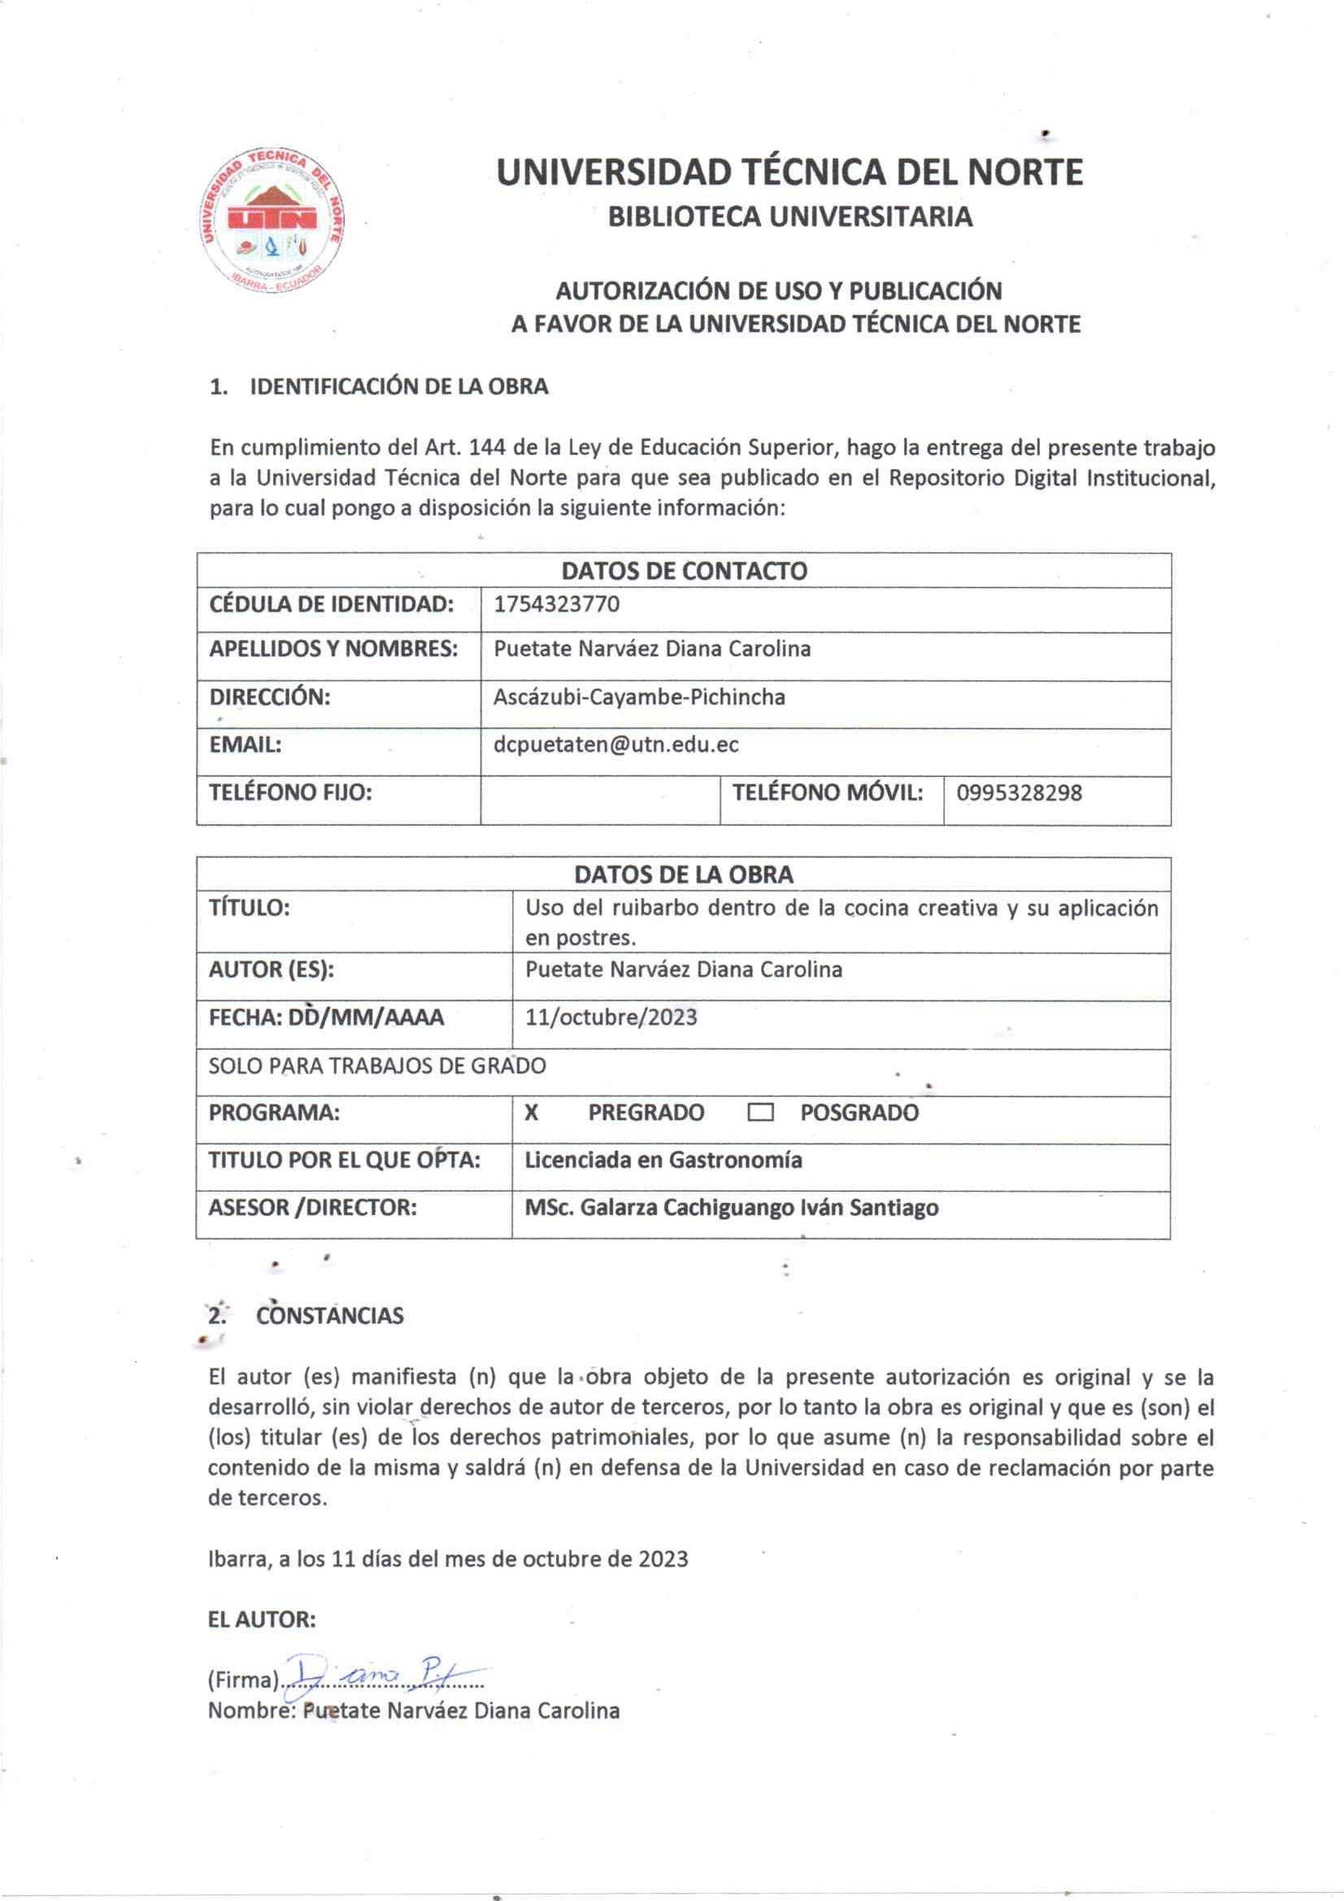






Dedicatoria
Dedico este trabajo y sus resultados a mi familia principalmente a mi madre quien siempre fue ese apoyo en todas mis etapas enseñándome a afrontar cada situación buena o mala con los principios y valores inculcados a lo largo de mi vida. De la misma manera me dedico este trabajo a mi como recordatorio de mi constante fuerza interior y la capacidad de poder alcanzar metas propuestas incluso cuando dudaba de mis propias capacidades.
Puetate Narvaez Diana Carolina

Agradecimientos
Agradezco a Dios, mi familia y amigos quienes formaron parte de este proceso académico, gracias a todos por su comprensión, amor, confianza y apoyo incondicional, por brindarme ese respaldo que me impulso a alcanzar una de mis metas. Les debo mi gratitud por sus valiosas aportaciones.
También quiero expresar mi agradecimiento a mi director de tesis MSc. Iván Galarza como también a mis asesores MSc.Francisco Guevara y MSc.Roberto Molina por su guía y paciencia al brindarme sus opiniones y conocimiento indispensables en el desarrollo de esta investigación, agradezco por el tiempo que se tomó cada uno para poder expresar sus sugerencias que dieron como resultado este trabajo.
Agradezco de manera especial a pesar de no encontrarse de manera física entre nosotros al señor Eddy Balarezo por creer en mí, gracias por la confianza, por cada palabra de aliento que me motivaban siempre a seguir adelante y sobre todo a no dudar de las capacidades de alcanzar mis metas así también agradezco a mi mascota Mullo por ser la fuente de mi inspiración y mi fiel compañero en todo momento.

Puetate Narvaez Diana Carolina

Resumen
El ruibarbo es una planta que ha sido utilizada en la medicina china lugar de origen por más de 2000 años ayudando a tratar afecciones como fiebre, hipertensión e incluso problemas digestivos. La parte comestible del ruibarbo es el tallo ya que sus hojas contienen una gran cantidad de ácido oxálico el mismo que puede ser perjudicial para la salud, a pesar de esto se lo utiliza en la cocina como una fruta, aunque este en realidad es una verdura, es implementado en diferentes recetas tanto en postres como en platos salados. El ruibarbo es conocido por su sabor agridulce el mismo que equilibra los sabores en postres que contienen mermeladas o compotas. Con estos antecedentes el objetivo de este trabajo de investigación se basa en poder introducir un nuevo producto en la localidad mediante la cocina creativa en especial utilización de postres.
La investigación presenta un enfoque cualitativo el mismo que permitió una recolección de datos de aceptabilidad por medio de una degustación de postres en tres clasificaciones, fríos, semifríos y calientes elaborados a base de ruibarbo. Se procedió a realizar un focus group de 10 personas con relación al medio gastronómico, los mismo que pudieron dar su opinión de cada postre mediante la calificación en una ficha con escala de Likert.
Los resultados obtenidos mediante esta metodología dieron como respuesta que los postres elaborados con ruibarbo “Dulce flor” postre frío, “Silvestre” postre semifrío y “Delicia” postre caliente tienen una aceptabilidad muy buena escogiendo un postre por cada clasificación, por consiguiente, se determinó que el ruibarbo es versátil junto a la combinación con otros ingredientes.
Palabras claves: ruibarbo, postres, cocina creativa, aceptabilidad, nuevo producto.

Abstract
Rhubarb is a plant that has been used in Chinese medicine for over 2000 years, helping treat conditions such as fever, hypertension, and even digestive problems. The edible part of rhubarb is the stalk, as its leaves contain a large amount of oxalic acid, which can be harmful to health. Despite this, it is used in cooking as a fruit, although it is actually a vegetable, and is used in different recipes, both in desserts and savory dishes. Rhubarb is known for its sweet and sour taste that balances the flavors in desserts containing jams or compotes. In this sense, this research aimed to introduce a new product in the locality through creative cooking, especially in desserts.
The research followed a qualitative approach that allowed the acceptability data collection through a tasting of desserts in three classifications, cold, semicold, and hot, made with rhubarb. A focus group of 10 people related to the gastronomic environment was held, who were able to give their opinion of each dessert using a Likert scale rating card.
The results obtained through this methodology showed that the desserts made with rhubarb "Sweet flower" cold dessert, "Wild" semi-cold dessert, and "Delight" hot dessert have a fairly high acceptability, choosing a dessert for each classification. Therefore, it was determined that rhubarb is a versatile product that can be used in different branches of the kitchen.
Keywords: rhubarb, desserts, creative cuisine, acceptability, new product.

Tabla de contenidos
Dedicatoria 6
Agradecimientos 7
Resumen 8
Abstract 9
Introducción 19
Antecedentes del problema 19
Planteamiento del problema 20
Formulación del problema 22
Objeto de estudio 22
Descripción del área de estudio 22
Línea 22
Sub línea 23
Justificación 23
Objetivos 24
Objetivo general 24
Objetivos específicos 24
Capítulo 1: Marco Teórico 25
Teoría de la Gastronomía 25
Teoría de la Botánica 25
Gastrobotánica 25
Teoría del maridaje 26
Teoría de la Innovación 26
Innovación culinaria 27
Creatividad culinaria 27
Foodpairing 28
Combinación de sabores 29
Taxonomía del ruibarbo 31
Origen del Ruibarbo 31
Descripción de la planta 32
Valores nutricionales y beneficios del ruibarbo 34
Gastronomía 38
Movimientos gastronómicos 39
La nouvelle cuisine 39
La cocina moderna 40
La cocina de autor 40
La desconstrucción 40
La cocina fusión 40
Cocina creativa 41
Repostería 42
Postres 43
Clasificación de la repostería 43
Postres fríos 43
Postres semifríos 44
Postres calientes 45
Postres a base de frutas 45
Petit Gateaux 46
Montaje de un postre 47
Componentes de los postres emplatados 48
Tipos de montaje de un postre 49
Simétrico: 50
Asimétrico 50
Tradicional: 51
No tradicional 51
Lineal 52
Vertical 52
Trifles 52
Capítulo 2: Materiales y métodos 53
Tipo de investigación 53
Descripción de datos 54
Métodos de investigación 55
Participantes Selección de catadores 57
Procedimiento y análisis de datos 58
Instrumento o herramientas 58
Escala de Likert 59
Herramienta de apoyo para desarrollo de la metodología 59
Determinación de Variables 60
Capítulo 3: Resultados y Discusión 61
Resultados, análisis de datos cualitativos 61
Propiedades de consumo que posee el ruibarbo como alimento 61
Compatibilidad de sabor del ruibarbo con otros ingredientes 62
Recetas creativas propuestas con ruibarbo 65
Resultados referentes a la degustación de postres con ruibarbo 65
Análisis de aceptación según variable y sentido 70
Discusión 73
Capítulo 4: Propuesta 75
Recetas postres semifrío 82
Recetas postres calientes 84
Conclusiones 87
Recomendaciones 90
Bibliografía 92
Anexos 97

Índice de figuras
Figura 1. Árbol de aromas de ruibarbo creado en foodpairing. 29
Figura 2. Escala de compatibilidad de alimentos según su aroma. 30
Figura 3. Ejemplo de alimentos compatibles aromáticamente con el ruibarbo a diferentes escalas. 30
Figura 4. Planta de ruibarbo. 34
Figura 5. Movimientos gastronómicos relevantes. 39
Figura 6 Representación de postre frío 44
Figura 7 Representación de postre semifrío 45
Figura 8 Representación de postre caliente 45
Figura 9 Representación de postre a base de frutas 46
Figura 10 Representación de Petit gateaux 47
Figura 11 Tipo de emplatado simétrico 50
Figura 12 Emplatado asimétrico 50
Figura 13 Tipo de emplatado tradicional 51
Figura 14 Tipo de emplatado no tradicional 51
Figura 15 Tipo de emplatado lineal 52
Figura 16 Tipo de emplatado vertical 52
Figura 17 Tipo de emplatado trifle 53
Figura 18. Red de olores que conforman el ruibarbo. 63
Figura 19. Degustación por parte de docentes dela Universidad Técnica del Norte. 97
Figura 20. Postres fríos elaborados con ruibarbo. 97
Figura 21. Postres semifríos elaborados con ruibarbo. 98
Figura 22. Postres calientes elaborados con ruibarbo. 98
Figura 23. Tallos de ruibarbo obtenidos de la granja Organic Life. 99
Figura 24. Ficha de degustación. 99

Índice de tablas
Tabla 1. Taxonomía del ruibarbo. 31
Tabla 2. Nutrientes del ruibarbo. 34
Tabla 3 Vitaminas destacadas del ruibarbo 35
Tabla 4. Minerales destacados del ruibarbo. 36
Tabla 5. Grasas y colesterol del ruibarbo. 37
Tabla 6. Beneficios en la salud al consumir ruibarbo. 37
Tabla 7. Métodos de investigación, descripción de uso. 56
Tabla 8. Cualidades de un catador. 57
Tabla 9. Técnicas de recolección de datos. 58
Tabla 10. Parámetros de calificación, ficha de degustación. 59
Tabla 11. Alimentos compatibles con el ruibarbo, más conocidos. 62
Tabla 12. Descripción de aromas de alimentos compatibles con el ruibarbo. 64
Tabla 13. Aceptabilidad del helado de ruibarbo. 66
Tabla 14. Aceptabilidad del bavarois de ruibarbo. 67
Tabla 15. Aceptabilidad del mousse de ruibarbo con frutos rojos. 67
Tabla 16. Aceptabilidad del mousse de ruibarbo con guayaba. 68
Tabla 17. Aceptabilidad de tartaleta de ruibarbo con naranja. 68
Tabla 18. Aceptabilidad de tartaleta de ruibarbo con mango. 69
Tabla 19. Análisis de aceptación, vista/color. 70
Tabla 20. Análisis de aceptación, vista/montaje. 70
Tabla 21. Análisis de aceptación, olfato/aroma. 71
Tabla 22. Análisis de aceptación, gusto/sabor. 72
Tabla 23. Análisis de aceptación, gusto/textura. 72
Tabla 24 Postres propuestos con ruibarbo 75
Tabla 25 Bocetos de postre propuestos 76
Tabla 26. Preferencia de postres con ruibarbo por categoría. 88

Introducción

Antecedentes del problema
El New Shorter Oxford English Dictionary describe la planta de ruibarbo como tallos de hojas acidas de color rojo, este podría haber sido primero una planta medicinal cuando se cultivó originalmente en china y luego se importó a Europa a través de Rusia en el siglo XVII, los europeos cultivan regularmente ruibarbo como alimento, debido a sus tallos carnosos y su sabor agridulce, aparentemente sin perder su popularidad para usos medicinales. (O’Connor & Escudero, 2001)
La clasificación que posee el ruibarbo como fruta o verdura es incierta, puesto a que botánicamente es una verdura, pero se clasificó como fruta en los años cuarenta en Norteamérica. Se plantó en toda Europa y se trajo a América del Norte alrededor de 1830. Hoy en día, se cultiva principalmente en los Países Bajos, Gran Bretaña, Estados Unidos y Canadá. (Roggemans & Boxus, 1988)
El cultivo culinario o de mesa del ruibarbo se hizo muy popular en Gran Bretaña a mediados del siglo XIX. Uno de los factores que le dieron dicha popularidad fue su fácil labranza y su adaptabilidad, en este territorio llamo la atención por sus tallos además de que era un producto que se podía conseguir casi todo el año y así este remplazaba a frutas y verduras de temporada. Cuando su demanda aumento sus cultivos también fueron en crecimiento en varias regiones de Inglaterra otorgando a Londres como el principal productor de ruibarbo. Las elaboraciones como las tartas de ruibarbo se volvieron con rapidez muy demandadas fue entonces donde se lo comenzó a implementar en diferentes preparaciones, es así que se lo pudo ver en productos como vinos, que para consideración de algunos consumidores de este hacían mención a que tenía un sabor distinguible a champagne cuando se trataba de un vino maduro. Otro de los factores que ayudo con su crecida popularidad fue la producción de azúcar en el caribe debido a que el ruibarbo al tener una notoria presencia de acides era ideal para equilíbralo con este edulcorante. (Foust, 2019)
Como muchos aspectos culturales, tecnológicos y sociales de Europa, el ruibarbo llegó a América, pero le tomó varias décadas antes de que adquiriera reconocimiento como lo tuvo en Europa, el ruibarbo alcanzó un pico significativo en la segunda mitad del siglo XIX, especialmente en el este y oriente de Estados Unidos y Canadá debido a que se podía llegara tener de dos a cuatro cosechas por año. Estos son los primeros registros de esta planta en el continente. (Foust, 2019)

Planteamiento del problema
El ruibarbo es un alimento poco conocido en el país y mucho más si se habla dentro del medio culinario y gastronómico, por ende, es una planta poco demandado en Ecuador las propiedades organolépticas que este posee lo hacen susceptible para poder introducirlo en la cocina local y con esto incrementar su empleo y consumo en diferentes preparaciones.
En el mercado internacional el consumo de ruibarbo esté ligado al mercado norteamericano y europeo, aunque existen ciertas zonas de américa latina que también lo cultivan. La producción de ruibarbo en Europa es limitada y se produce únicamente en países como Gran Bretaña, Holanda y Alemania, a pesar de que Reino Unido es el principal productor con una producción anual promedio de 28.000 a 34.000 toneladas por año, en conjunto con el resto de países no supera las 50.000 toneladas, Holanda es el país exportador más importante.

Norteamérica cultiva alrededor de 25 a 30 millones de toneladas por año junto con la producción interna, Estados Unidos importa ruibarbo máxime desde Holanda. Los censos agrícolas estadounidenses reflejan que en 2007 existían 574 granjas que cultivaban ruibarbo, con una superficie de 568 ha. En el mercado general de Boston los precios cancelados en el año 2009 estimaron un aproximado de US$3,50 por kg entre junio y julio la misma que es la época de mayor producción en ese país y US$7 por kg en los meses de enero a marzo la temporada más baja de producción.
Las regiones de Biobío y Magallanes ubicadas en Chile son zonas de mayor producción en cuanto al cultivo de ruibarbo en Sudamérica, con un promedio de 5 hectáreas ubicadas en pequeños huertos familiares. La producción se destina a la venta de pecíolos en fresco en el mercado local y también a la elaboración de mermeladas, jugos y pastelería con los tallos que no califican para exportación. (Agraria, 2009)
Cuando nos acostumbramos a utilizar siempre los mismos ingredientes y productos en la cocina, tendemos a caer en la monotonía y limitar nuestra creatividad culinaria, además algo que también se puede notar al no utilizar nuevos productos es el hecho de no poder descubrir nuevos sabores y texturas. Al probar nuevos ingredientes, podemos experimentar con diferentes gustos y sensaciones al paladar, las mismas que enriquecen nuestra experiencia gastronómica
Los primeros datos sobre ruibarbo datan del 2700 a. C., donde se encuentran registros en un tratado botánico chino y hablan sobre las propiedades aperitivas de las plantas secas de ruibarbo. Fue solo en el siglo XVIII que el ruibarbo se introdujo en Inglaterra. El ruibarbo pertenece a la familia Poligonácea, de la que se cultivan diferentes variedades, sus raíces y brotes frescos se consumen como verdura en países como Turquía. Esta planta está considerada como una de las materias primas farmacéuticas más importantes de Oriente Medio.(Roggemans & Boxus, 1988)
Al hablar de ruibarbo se puede determinar que es un producto de poco conocimiento por parte de las personas tanto en cualquiera de sus aplicaciones, esta es una planta que muestra múltiples beneficios en el campo de la medicina por ende la mayor parte de estudios realizados que se encuentran registrados en plataformas de interés científico (Taylor & Francis online) a este producto son con fines medicinales, dentro de la cocina el uso de ruibarbo es escaso lo que deja una interrogante sin respuesta a quienes queremos datos gastronómicos del mismo y su posterior uso.
Después de haber realizado una recopilación bibliográfica digitales de diversas páginas de investigación científica se pudo constatar que al hablar de ruibarbo como producto de uso humano este presenta una inclinación por investigaciones en el campo de la medicina ya que se ha comprobado sus múltiples beneficios en esta rama. Estos estudios se realizan en el continente asiático donde el ruibarbo no tiene mención en el campo gastronómico, hasta su llegada a Europa.

Formulación del problema
¿Cómo utilizar el ruibarbo en la aplicación de postres de la cocina creativa?

Objeto de estudio
Ruibarbo y cocina creativa dulce en postres.

Descripción del área de estudio

Línea
Gestión de servicios y gerencia del servicio de alimentos y bebidas AyB

Sub línea
Desarrollo e innovación de productos/servicios para empresas de alimentos y bebidas.

Justificación
La necesidad de realizar una investigación en el ámbito gastronómico sobre el uso de nuevos productos como el ruibarbo es importante puesto a que esta servirá para poder adquirir conocimientos y aprovechar todos los beneficios que este producto puede brindar a la par en el ámbito culinario sin perder sus múltiples beneficios en la salud, como lo sostienen diversos estudios científicos y datos registrados.
El ruibarbo es un producto versátil tanto en su cultivo como su transformación, su comercialización podría beneficiar a comerciantes locales como a personas relacionadas con el ámbito de alimentos y bebidas en la restauración, así pretende presentarse como un producto innovador que logre acaparar la atención de posibles consumidores.
La investigación pretende resolver en cierto grado el desconocimiento del ruibarbo y su aplicación en la gastronomía mediante la cocina creativa la cual es un camino abierto a poder experimentar con nuevos productos permitiendo aprovechar técnicas de la nueva cocina y cocina tradicional con el fin de realzar preparaciones novedosas y así poder darles una perspectiva diferente, haciéndolas más apetecibles e innovadoras. Esto puede ser apreciado por medio de degustaciones donde se puede reunir diversas opiniones con el fin de conocer que tan aceptable es un producto para su empleo y consumo.
Tomando en cuenta los beneficios que el ruibarbo posee como alimento es un producto conveniente para poder aplicarlo en la cocina y más como alternativa de postres además de poder aplicarlo en comidas saludables debido a sus cualidades tanto en la culinaria como en la salud.

Objetivos

Objetivo general
Aplicar el ruibarbo Rheum rhabarbarum como alternativa de postres fríos, semifríos y calientes con la aplicación de la cocina creativa.

Objetivos específicos
- Describir las propiedades de consumo que posee el ruibarbo como alimento.
- Determinar la compatibilidad de sabor del ruibarbo con otros ingredientes para potenciar sus propiedades organolépticas en la cocina dulce.
- Aplicar la cocina creativa en el diseño de recetas para postres con el uso de ruibarbo.
- Conocer la aceptabilidad del ruibarbo en cocina creativa de dulce mediante una cata de degustación de los postres diseñados.

Capítulo 1: Marco Teórico

Teoría de la Gastronomía
Biológicamente, un alimento es cualquier sustancia que, al no ser tóxica, puede reparar partes sólidas o líquidas de nuestro cuerpo satisfaciendo la necesidad de calor o energía mecánica y como no existe una dieta completa, los alimentos son biológicamente complementarios en los humanos para asegurar su vida individual y la continuación de la especie. Pero la comida efectiva no es solo química o biología, también es cultura. (Luis & Moncayo, 2022)

Teoría de la Botánica
La botánica estudia las plantas como parte de la rama de la biología esto incluye su clasificación, funciones, reproducción. Es una ciencia que habla acerca de la historia natural, es la definición del reino vegetal, su objeto de estudio es elevado al igual que otras disciplinas, pues comprende no sólo la estructura y parte de cada órgano que conforman una planta, sino también el estudio de sus características, tanto en la salud como en la enfermedad, y finalmente sus innumerables relaciones con todos los demás seres naturales y especialmente con el primer eslabón de la cadena, el hombre.(Luis & Moncayo, 2022)

Gastrobotánica
La gastrobotánica es un campo interdisciplinario que junta dos conceptos de conocimiento humano como son la gastronomía y la botánica, este concepto busca fomentar las posibilidades de uso culinario de plantas comestibles con el fin de mejorar la diversidad en la cocina. Se encarga también del estudio de características como sabor, aroma, textura, propiedades nutricionales y usos culinarios.(Calle, 2020)
La gastrobotánica abarca también el estudio de nuevas especies y el recate de variedades de plantas olvidadas o desconocidas en diferentes lugares, estudia sus partes como raíces, tallos, hojas, flores, frutos y semillas para un posterior uso en la cocina ya que representan un potencial valor gastronómico fomentando así la experimentación y creatividad en la preparación de platos.(Calle, 2020)

Teoría del maridaje
La moda por lo general suele ser un acto de expansión rápida e importante más cuando se trata de chefs con gran reconocimiento y las mejoras innovadoras que suelen hacer en sus cocinas, esto provoca un gran revuelo y demanda de sus técnicas o productos. Para el maridaje de alimentos se tiene en cuenta un elemento principal, el aroma.
El concepto principal de esta teoría se basa en que cuantos más compuestos de aroma en común tenga un alimento con otro mejor será su sabor juntos. Esta hipótesis basa su hecho en que el 80% del sabor de los alimentos son captados por la nariz debido a los compuestos aromáticos que conforman cada alimento. El 20% restante de sabor lo determina la lengua y el paladar. (Klepper, 2011)

Teoría de la Innovación
Las actividades innovadoras según el manual de Oslo son el conjunto de tareas científicas, organizativas, tecnológicas, financieras y comerciales que potencialmente logran el correcto desarrollo de innovaciones. De estas actividades algunas de ellas son innovadoras por derecho propio sin embargo otras no son novedosas, pero si necesarias para su implementación dentro de la innovación.(OECD, 2007)
La innovación de un producto es aquella que tiene un enfoque en la introducción de un bien o un servicio nuevo o significativamente mejorado con relación a sus características o el uso destinado. Además, se toma en cuenta las técnicas, componentes y materiales que brinden facilidad de uso u características funcionales.

Innovación culinaria
La innovación culinaria se ha definido como un proceso experimental que consta de dos etapas básicas. El primero es generar una nueva idea que apunte a resolver un problema, quizás no bien estructurado, y luego crear un nuevo valor a través del trabajo en equipo y la difusión. La innovación culinaria es descrita como un proceso útil para un nuevo producto alimenticio esto comprende desde la etapa de idealizarlo hasta su lanzamiento al público, su aplicación suele estar asociada a una probabilidad de éxito, puede manifestarse también en la reinterpretación de recetas tradicionales utilizando tendencias destacadas como por ejemplo la fusión de sabores o el uso de alimentos poco conocidos. (Albors-Garrigos et al., 2013)

Creatividad culinaria
La cocina desde la perspectiva de arte, se ve dirigida a la invención y al misterio mientras que desde la técnica se ve dirigirá a la realización material de lo que, en un momento de inspiración, ha vislumbrado el cocinero. La cocina creativa es invención y reinvención a la vez, ya que se inventa, pero también se reinventan o retocan técnicas y elaboraciones ya existentes.
La cocina creativa además de esto, busca el respeto de la materia prima y a su textura final. Basándose en los conceptos de respeto al producto enalteciendo sabor, técnica, textura, y sorprender a los cinco sentidos, para que el cliente disfrute de una obra gastronómica que solo puede representarse en un lugar en concreto. Una técnica en la cual el resultado sea delicioso al paladar donde además se trata de dar respuesta al maltrato gastronómico cambiándolo por un deleite de sensaciones. Al aprender a cocinar y sus principios, se ve cómo la inspiración no se ve, sino que se encuentra paso a paso, sorprendiendo con lo que se puede crear. (Peláez, 2015)

Foodpairing
El programa tecnológico de Foodpairing ha desarrollado un sistema para clasificar los aromas según los tipos y sus descriptores. Con este lenguaje, se puede describir y crear visualizaciones para los perfiles de aroma de todos los ingredientes y productos que encontramos en nuestra vida diaria. (Lahousse, 2022)
El juego de las sensaciones en la comida es una disciplina importante que estudia las ciencias del diseño. Según Casacuberta (2021) “La denominada cocina tecno emocional nos dice que no se trata de abrumar al cliente con datos científicos abstrusos, sino de sorprender, de crear nuevas emociones, de mostrar comida en formas que nunca habría imaginado”.
Foodpairing es la imagen de un maridaje o combinación de alimentos. Este es un estudio que define una metodología del análisis estadístico y la ciencia cognitiva con el fin de determinar que alimentos son más combinables más allá de los que funcionan bien entre si históricamente. (Casacuberta, 2021)
La metodología del foodpairing parte desde el funcionamiento de los cinco sentidos empezando por la vista como primera instancia hasta el sonido que implican las texturas, pero los principales sentidos que intervienen en esta metodología son el gusto y el olfato ya que estos están unidos en las experiencias gastronómicas, el gusto se encarga únicamente de detectar los sabores básicos mientras que con el olfato aporta matices a los alimentos.

Combinación de sabores
Basándose en la aplicación del foodpairing para determinar la compatibilidad del ruibarbo según las semejanzas de aromas con otros ingredientes, encontramos amplias combinaciones, lo primero que se debe realizar es un análisis de los aromas presentes en un alimento posterior a esto se crea un árbol de aromas si los elementos coinciden es muy probable que esos alimentos combinen juntos creando sensaciones nuevas a quienes los prueban haciendo destacar esta técnica.
Figura 1.
Árbol de aromas de ruibarbo creado en foodpairing.
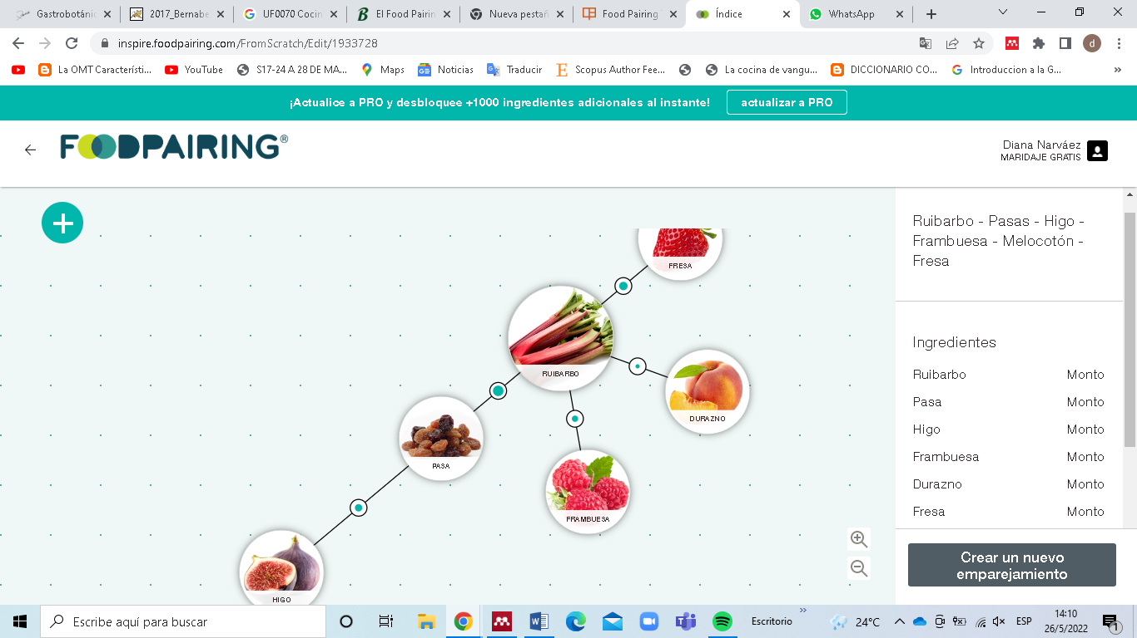
Nota. Árbol de aromas creado con la ayuda de la aplicación de combinación de olores en alimentos. Tomado de (Foodpairing, 2022)
La combinación de alimentos en foodpairing es una herramienta que muestra una escala donde podemos identificar tres niveles de compatibilidad de los productos, basados en estos podemos asociar los ingredientes de nuestro criterio al árbol de aromas que deseamos crear para una posterior aplicación en la cocina
Figura 2.
Escala de compatibilidad de alimentos según su aroma.
Escala de compatibilidad
Mejor compatibilidad
Excelente combinación aromática
Buena compatibilidad
Buena combinación aromática
Compatibilidad
Combinación aromática
Nota. Escala que califica la compatibilidad de aromas de los alimentos para su combinación. Tomado de (Foodpairing, 2022)
Figura 3.
Ejemplo de alimentos compatibles aromáticamente con el ruibarbo a diferentes escalas.
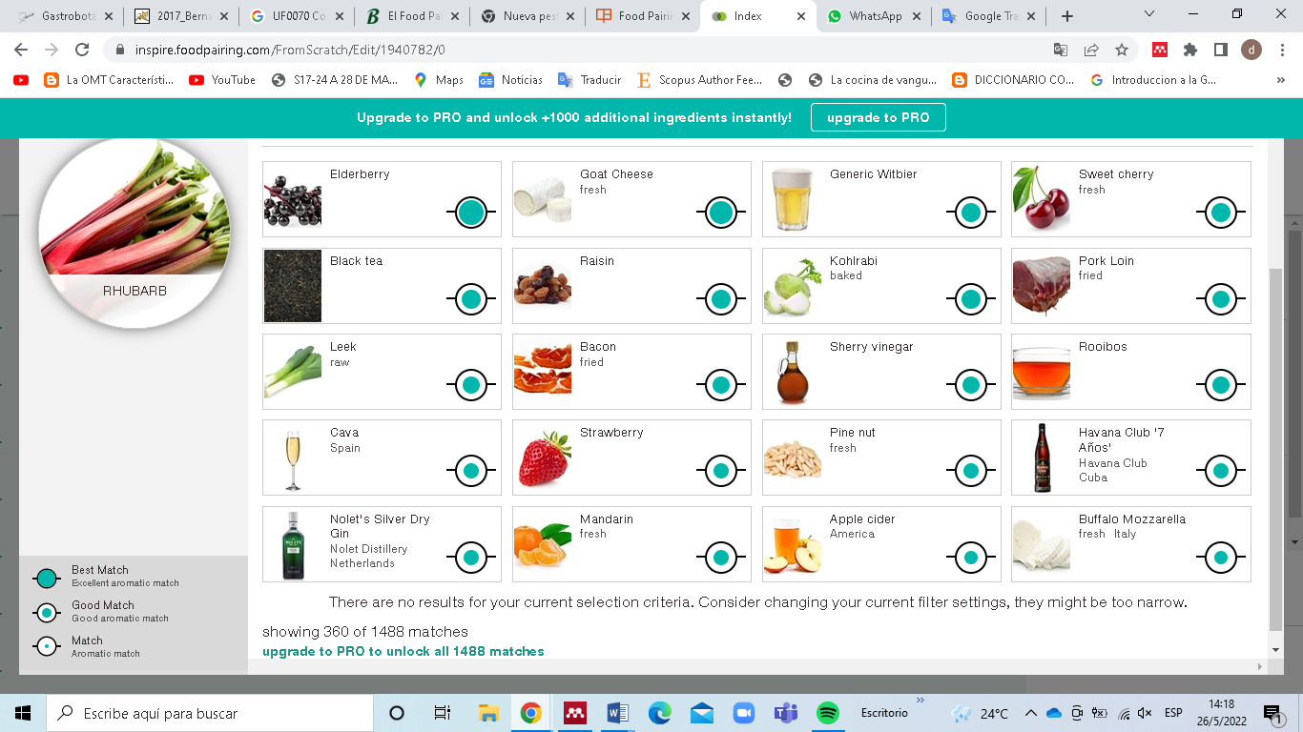
Nota. Lista de alimentos tomada de la aplicación foodpairing para crear un árbol de aromas. Tomado de (Foodpairing, 2022)

Taxonomía del ruibarbo
Miembro de la familia del trigo (Polygonaceae), resistente al clima frío es una planta que crece ampliamente en América del Norte. Los tallos de ruibarbo son utilizados en el consumo doméstico para productos tales como: jugo, pasteles y tartas, y en la industria alimentaria para congelar, enlatar y vinificación. El polvo de tallo de ruibarbo molido es una valiosa fuente de fibra dietética. (Goel et al., 1997)
Tabla 1.
Taxonomía del ruibarbo.
Reino | Plantae
División | Magnoliophyta
Clase | Magnoliopsida
Orden | Caryophyllales
Familia | Polygonaceae
Genero | Rheum
Especie | Rheum rhabarbarum
Nota. Adaptado de (USDA Department of Agriculture, 2022)

Origen del Ruibarbo
Ruibarbo (Rheum rhaponticum), sarraceno ha sido cultivado con fines de aplicación en la medicina y como alimento por más de un siglo en Europa, Asia y América. Hace poco, sus tallos han sido encontrados como una fuente potencial de fibra dietética, que contiene hasta 74% fibra total con 66% insoluble y 8% fibra soluble (Ooraikul et al., 1993)citado en : (Goel et al., 1996)
El ruibarbo es una de las hierbas medicinales más importantes de China. Hay alrededor de 60 especies de ruibarbo en el mundo, se cultiva en amplios espacios en las zonas frías de Asia central, se ha utilizado durante miles de años en China. Las principales funciones farmacéuticas incluyen purgante patógeno, antibacteriano, normalizador del funcionamiento de la vesícula biliar, protección del hígado, hemostasia, promover la circulación sanguínea.(Zhang et al., 2005)
En el siglo XVIII, se descubrió que el ruibarbo tenía tallos comestibles y se cultivaban como hortalizas en Inglaterra, poco después, el ruibarbo se introdujo como cultivo vegetal también en los países escandinavos. Los cultivadores en Inglaterra comenzaron en una etapa temprana a desarrollar ruibarbos culinarios y algunos de los cultivares todavía se conservan..(Persson et al., 2000)
El ruibarbo llega a américa bajo la influencia de inmigrantes de Europa. Desde entonces ha sido considerado un vegetal de pecíolo del cual sólo se consume aquella parte de la planta, por sus propiedades se utiliza con fines medicinales como estimulante de la función estomacal y hepática. Y en el campo culinario, también se utiliza en fresco para la elaboración de ensaladas, mermeladas, jugos y productos derivados en la repostería y pastelería. Las más populares son las variedades con pecíolos rojos, aunque también suelen presentarse en color verde.

Descripción de la planta
El ruibarbo es una planta que presenta tallos carnosos de aproximada mente 1 metro de altura de acuerdo al tipo de clima en el cual se desarrolle, este presenta tonalidades diferentes puede ir de rojo intenso a rosado incluso verde. Sus hojas contienen una gran cantidad de ácido oxálico el mismo que es toxico para el consumo humano por ende no es recomendable consumir sus hojas, sus raíces son utilizadas con fines medicinales en especial en china de donde se tiene los primeros registros de este alimento.
Este tipo de planta se compone de 95% agua, presenta beneficios tanto como para la sangre, hígado y sistema digestivo. El ruibarbo es una planta de clima frío que puede crecer en diferentes suelos siempre y cuando estos sean suelos con un buen drenaje y abonado además de estar expuesto a una zona bien iluminada. Debe regarse regularmente para mantener la humedad sin inundar.
El ruibarbo se puede comer desde crudo en ensaladas, pero comúnmente se prepara cocinándolo con azúcar en jugos, mermeladas, salsas y conservas.(Larrosa, 2017)
Figura 4.
Planta de ruibarbo.
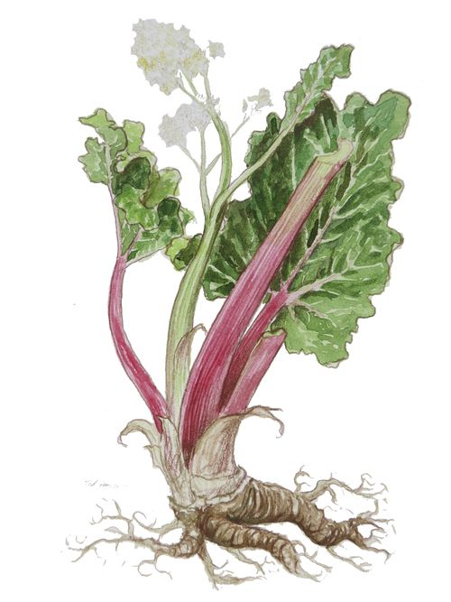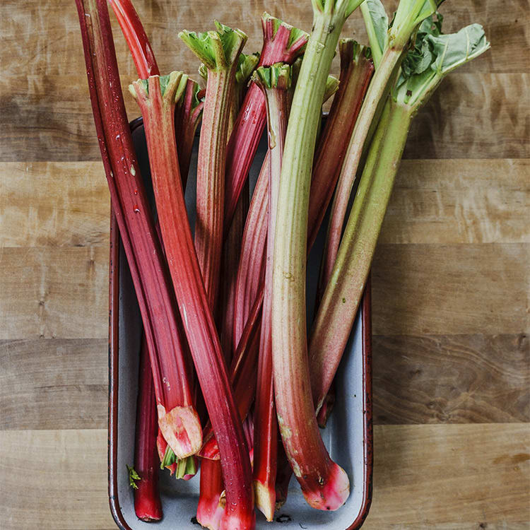
Nota: representaciones de la planta de ruibarbo donde se puede apreciar sus características. Tomado de (Baticón, 2022)

Valores nutricionales y beneficios del ruibarbo
Tabla 2.
Nutrientes del ruibarbo.
Nutrientes
Por cada 100g de ruibarbo
Carbohidratos | 4,5 gr el 2% de tu total diario necesario
Azúcar | 1,10 mg
Fibra | 1,8 g el 4% de tu total diario necesario.
Sodio | 4 mg, el 0% de tu total diario necesario.
Agua | 93,61 g
Proteína | 0,09 g
Energía | 1 kcal el 1% de tu total diario necesario.
Nota. Adaptado de (USDA Department of Agriculture, 2022)
En diversos estudios se ha comprobado los aportes a la salud y su eficacia de las vitaminas en la dieta correctamente equilibrada, es primordial saber las cantidades y el origen de cada una de ellas, esto nos asegura un sistema inmunológico en buen estado ya que la mayoría de las vitaminas que el cuerpo necesita provienen de los alimentos que se consumen. La mejor manera de tener las vitaminas a niveles adecuados es mantener una dieta balanceada y con alimentos variados. (MedlinePlus, 2021)
Tabla 3
Vitaminas destacadas del ruibarbo
Vitaminas destacadas
Por cada 100g de ruibarbo
Vitamina A  102 IU | Usada para el funcionamiento corporal o es enviado para almacenar en el hígado y las células grasas.
Vitamina C  8,0 mg | Una falta de presencia de vitamina B12 en el organismo puede provocar enfermedades como la enfermedad de Crohn provocando malestares como inflamación en la pared intestinal y colitis.
Vitamina K  29,3 µg | Más conocida por su proceso de coagulación en la sangre y evitar enfermedades del corazón..
Vitamina B-9  7 µg | Ácido fólico componente vital para un desarrollo normal, crecimiento, reproducción y funcionamiento de todas las células.
Nota. Adaptado de (USDA Department of Agriculture, 2022)
Los minerales son nutrientes esenciales necesarios para mantener una salud adecuada, tomando en consideración que el organismo no produce minerales de manera natural si no que estos deben ser absorbidos por medio de alimentos, la función de los minerales es permitir que otros nutrientes realicen sus funciones con normalidad. Los minerales fundamentales en el cuerpo humano son: selenio, cloro, calcio, magnesio, fósforo, potasio, hierro y zinc. (FAO, 2022)
Tabla 4.
Minerales destacados del ruibarbo.
Minerales destacados
Por cada 100g de ruibarbo
Calcio | Una porción de 100gr de ruibarbo contienen 86 ml de calcio equivalente al 9% del valor diario recomendado para una persona adulta, este mineral es un componente fundamental de los huesos.
Potasio | Este mineral de suma importancia para el organismo es el encargado de que funciones como una correcta presión sanguínea y absorción de electrolitos se realicen adecuadamente.
Magnesio | El magnesio en el organismo realiza funciones de suma importancia en el sistema nervioso y muscular además de cumplir con 300 reacciones bioquímicas más.
Fosforo | Es un mineral que facilita el equilibrio hormonal, digestión adecuada además de encargarse de una función muy importante como lo es la reparación de células y tejidos.
Sodio | La presencia de sodio en el cuerpo asegura un correcto funcionamiento de nervios y músculos.
Selenio | El consumo de selenio de una manera adecuada y equilibrada asegura un correcto funcionamiento del sistema inmunológico.
Nota. Adaptado de (USDA Department of Agriculture, 2022)
Una persona en edad adulta debe mantener una ingesta de 2000 calorías en el día esto asegura una correcta realización de las funciones corporales, 100 gramos de ruibarbo tienen una equivalencia de 21 calorías.
Tabla 5.
Grasas y colesterol del ruibarbo.
Grasas y colesterol
Por cada 100g de ruibarbo
Grasa total  0 g | El ruibarbo es un alimento que no contiene grasas, muy beneficioso ya que previene factores de riesgo que tienen relación con enfermedades del corazón, cáncer incluso diabetes.
Colesterol  0 mg | El ruibarbo no contiene colesterol
Nota. Adaptado de (USDA Department of Agriculture, 2022)
Las investigaciones nos reflejan que el ruibarbo es un producto con historia en especial en los beneficios que este trae a la salud de quienes lo consumen, en el caso de China este tiene un enfoque muy fuerte en cuanto al ámbito medicinal mientras que ya una vez introducido a Europa se muestra sus valores en la cocina.
Tabla 6.
Beneficios en la salud al consumir ruibarbo.
Beneficios del consumo de ruibarbo
- Previene enfermedades cardiovasculares
- Ayudar a mejorar la presión arterial y la circulación sanguínea.
- Favorece el buen estado de salud en la piel
- Huesos y dientes fuertes
- Aliado para la memoria
Nota: beneficios con respecto a la salud al consumir ruibarbo, tomado de (Royal, 2022)
Es importante tener en cuenta que el ruibarbo debe consumirse junto con una dieta equilibrada y saludable, además de mantener una actividad física regular para proporcionar sus beneficios a la salud. Además, el ruibarbo tiene beneficios antiinflamatorios y antioxidantes que pueden reducir el colesterol en la sangre y la presión arterial, mejorando la memoria y ayudando proteger de afecciones como la demencia o la enfermedad de Alzheimer. Debido a sus potentes propiedades estimulantes y digestivas ya la presencia de antraquinonas, que actúan como laxantes, el ruibarbo es una planta comestible y medicinal. (Zanin, 2022)

Gastronomía
La gastronomía tiene todos los requisitos para poder ser considerarla como una ciencia aplicada. Este proceso en la cocina se basa fundamentalmente en la transformación de productos alimenticios mediante a la exposición de acciones químicas donde el resultado final sobre estos productos se puede evidenciar a través de los cambios físicos.
La gastronomía se acoge básicamente en la práctica obtenida mediante recetas y técnicas como objeto de la experimentación directa, sin involucrar una revisión, contrastación y resultados de carácter científico. Tanto en la química o en la física en la cocina también se puede identificar técnicas centenarias. (Casacuberta, 2021)
Esta disciplina también es definida como una manera de trabajar diseñada en la cual los problemas que se presentan en su desarrollo el cocinero debe saber resolver, este no está definido de manera perfecta, pero a medida que el cocinero intenta dar solución a un problema, el problema en si va cambiando y transformándose en un complejo proceso.(Casacuberta, 2021)

Movimientos gastronómicos
Cada corriente gastronómica ha evolucionado a lo largo de los siglos y se ha ido configurando en diferentes momentos como respuesta a revoluciones desde el nacimiento del fuego hasta nuestros días.
Figura 5.
Movimientos gastronómicos relevantes.
Nota. Movimientos gastronómicos adaptado de (Armendaríz Sanz, 2019)

La nouvelle cuisine
La nouvelle cuisine surge como un movimiento en l gastronomía cuya principal característica consta de estimular los sentidos en un máximo esplendor, este tipo de cocina busca dar un mayor impacto a elementos como vista, gusto, olor y textura. Promovida por Point y Paul Bocuse surge en Francia en 1970, la finalidad de este movimiento fue simplificar la presentación de los platos haciéndolos mayormente livianos y atractivos. (Armendaríz Sanz, 2019)

La cocina moderna
Este tipo de cocina tiene como base fundamental la utilización de técnicas innovadoras con el fin de obtener sabores diferentes y peculiares los mismos que son vinculados con las sensaciones o como se denominaría una experiencia para el paladar, Ferrán Adriá y Daniel García son de los chefs pioneros en este movimiento. La cocina moderna fue el camino que siguió la nouvelle cuisine la cual fue perfeccionada basándose en las mismas líneas básicas que trazaron con el anterior movimiento. (Armendaríz Sanz, 2019)

La cocina de autor
En los últimos tiempos este movimiento gastronómico ha logrado darle un gran valor y originalidad a la imaginación de un chef, esta expresión lleva a flote la creatividad de un cocinero de manera individual el mismo que reinterpreta recetas y técnicas tradicionales con innovadoras. La cocina de autor por lo general expone sus platos en un denominado menú degustación. (Jurado, 2018)

La desconstrucción
La deconstrucción es un movimiento que busca lograr un mismo sabor de una receta conocida con la diferencia de cambiar su apariencia con el uso de diferentes técnicas vanguardistas, en la deconstrucción de recetas es importante conocer las bases de una preparación para poder conocer sus sabores originales, en esta área se ven intervenidas las texturas, formas y temperaturas de las preparaciones con el fin de sorprender al comensal. (Bentz, 2020)

La cocina fusión
La cocina fusión se trata de unir en una misma preparación técnicas y productos de diferentes culturas este no es un movimiento reciente ya que se tiene registros de la fusión de productos y técnicas en el imperio romano. Esto nos da una nueva concepción de crear ideas diferentes, en la actualidad la mayoría de las cocinas adoptan esta práctica ya que se toman como referencias las tendencias globales. Cualquier cocina tiene algo de cocina fusión. (Armendaríz Sanz, 2019)

Cocina creativa
Haciendo referencia al trabajo de (Casacuberta, 2021) “Los renovadores querían implicar los sentidos, incluida la vista, y de esta manera unir cocina, diseño y arte conceptual. Comer no debía ser entonces sólo una experiencia sensorial, sino también estética”. La cocina creativa en sus inicios que se comprenden entre el siglo XXI se podrían destacar grandes autores los cuales sobresalen por su nivel de creatividad e innovación uno de estos grandes representantes es Ferrán Adrià quien mencionaba que el rol de los sentidos es uno delos principales elementos para dar una nueva experiencia a los comensales.
La cocina creativa es una disciplina que se puede abordar desde diferentes perspectivas, esta se estudia desde el punto culinario involucrando los fogones, cocinas y chefs. Este movimiento busca innovar utilizando diferentes ingredientes, presentándolos de maneras nuevas utilizando diferentes métodos para transfórmalos. Sus orígenes se relacionan a la época de la Revolución Francesa, donde la creatividad fue una solución para muchos cocineros desempleados ante el declive de la clase opulenta del país. (Maldonado Erazo et al., 2019).
La creatividad es la producción de ideas novedosas y útiles, desde esta perspectiva, los académicos destacan la distinción fundamental entre creatividad e innovación, siendo esta última la implementación exitosa de ideas creativas dentro de una organización. La creatividad y la innovación son dos fenómenos relacionados pero muy diferentes. Están relacionados porque la creatividad es un precursor necesario y la semilla de toda innovación. Sin embargo, la creatividad y la innovación son diferentes porque se refieren a procesos distintos: la generación de ideas nuevas y útiles (creatividad) versus la introducción intencional y la implementación exitosa de ideas dentro de la organización (innovación).(Bouty & Gomez, 2013)
La cocina creativa engloba todo lo relacionado con la innovación culinaria y forma parte de la cocina de vanguardia donde existen tres claves básicas para destacar, la combinación de productos, la forma en que se preparan y la forma en que se sirven en la mesa. La creatividad es clave para moldear una ventaja competitiva en relación a la industria de restaurantes es pues esta es la semilla de la innovación.

Repostería
La repostería se considera un tipo especial de gastronomía. Es una de las ramas de la cocina cuya función se encarga de preparar y decorar postres tales como dulces, tortas, cupcakes, bizcochos, cremas, salsas dulces, budines. Esta es una profesión donde la persona encargada del trabajo se llama pastelero. El buen uso de la tecnología y el conocimiento en este campo conduce a la obtención de un producto de calidad. En este espacio de la gastronomía también se toma mucha más consideración a la presentación de los alimentos y la decoración, interviniendo el color, la forma y la textura de los platos finales para atraer la atención de los comensales.
La repostería es el legado de las civilizaciones que ha enriquecido las costumbres durante siglos, la calidad y el arte de vivir es la esencia de la tradición, que en silencio y con la mayor humildad fortalece los cimientos de la cultura, pero la repostería, a diferencia de otras ramas de la gastronomía, siempre ha sido marginada y heredada por polvorientas recetas que aparecen en viejos armarios de cocina o heredadas entre generaciones. (Granados, 2003)
La repostería es un arte antiguo el mismo que ha tenido diversas transformaciones con forme el tiempo pasa ya que cada vez se incorporan nuevos ingredientes que permiten el desarrollo de creaciones novedosas. La palabra pastelero suele usarse como sinónimo también de repostero.

Postres
El postre es el último plato de la comida en este término general se ven incluidas las elaboraciones tales como pastelería, frutas cortadas y crudas y helados. Dessert es la palabra procedente de Francia que quiere dar referencia a deservir la cual es una acción de retirar lo que se ha servido con anterioridad. (Cocina, 2014)

Clasificación de la repostería
Existe una clasificación básica de repostería, que abarca las categorías de pasteles, gelatinas y flanes entre otras preparaciones.

Postres fríos
Los postres fríos son aquellos elaborados con ingredientes líquidos, congelados o muy fríos que por lo general suelen ser los más fáciles para preparar. Casi nunca se cocinan al horno, o con algún tipo de fuego, aunque en algunos casos se puede hacerlo con alguno de sus elementos, ya que da mejor sabor una vez hecho. La refrigeración es importante en los postres fríos, ya que requieren una constante temperatura para conservar siempre su textura. (Postres.Online, 2018)
Figura 6
Representación de postre frío
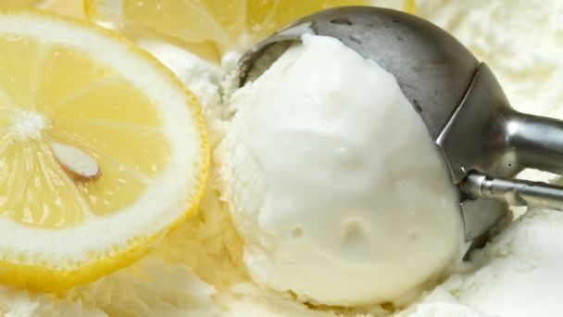
Nota : tomado de (Cocina R. d., 2015)

Postres semifríos
Cuando hablamos de postres semifríos, nos referimos a aquellos que se conservan y se sirven a temperaturas de frio positivo. En la mayoría de los casos, se presentan en forma de mousse y postres cremosos ciertos de sus elementos interiores suelen ser frutas o algún ingrediente crujiente, estos se combinan con otros elementos exteriores en sus presentaciones que les dan un acabado final original. Este segmento de postres incluye ingredientes con una textura esponjosa y ligera incluso gelatinosa gracias a ingredientes como la nata montada o el merengue. (Vargas, 2021)
Figura 7
Representación de postre semifrío
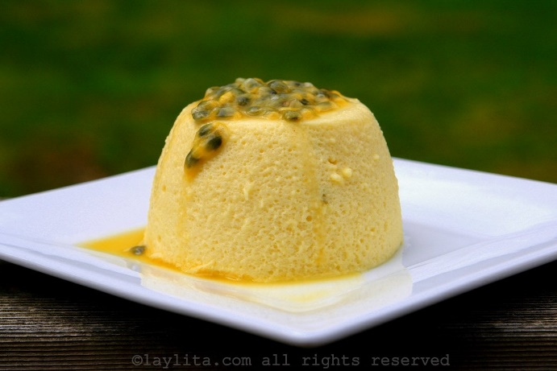
Nota: tomado de (Pujol, 2020)

Postres calientes
Los postres calientes son aquellos que tiene una cocción al horno o sartén, dentro de esta clasificación es muy común utilizar diversos tipos de masas e ingredientes complementarios por ende es muy común encontrarse con el uso de diversos tipos de harinas. (Vargas, 2021)
Figura 8
Representación de postre caliente
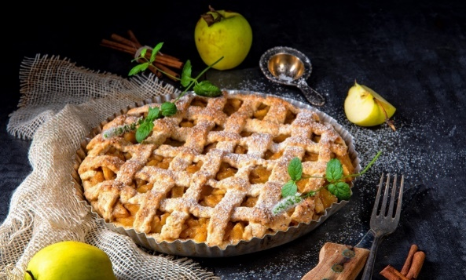
Nota: tomado de (Barri, 2018)

Postres a base de frutas
Las frutas se han utilizado como postre desde la antigüedad, ya sea en su forma natural, en conserva, fritas o en almíbar. También puede tomarse en forma de jugo y usarse en mermelada, gelatina, sorbete, helado, que muchas veces son complemento para otros postres. Las frutas en los postres aportan un sabor dulce, fresco, pero también aportan diferentes texturas. (Díaz, 2011)
Figura 9
Representación de postre a base de frutas
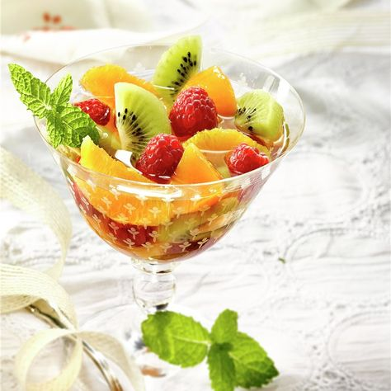
Nota: tomado de (Alamy, 2017)

Petit Gateaux
Los petits gateux literalmente significa pastel pequeño. Los petits gateaux son postres individuales, muchas veces son el formato mini de las tartas o de otras preparaciones. En otras ocasiones son nuevas creaciones, llenas de color y sabor en las que los pasteleros aplican técnicas e imaginación para conseguir atenticas creaciones. (Scoolinary, 2022)
El origen no está del todo claro, lo que sí se conoce es que el petit gateaux ha venido posicionándose como un postre con mucha demanda, en sus inicios este era elaborado con chocolate como principal ingrediente pero con el pasar del tiempo actualmente se lo encuentra elaborado con frutas exóticas y presentaciones llamativas muchos de estos sin el uso de chocolate.(Scoolinary, 2022)
Este tipo de postres son ideales para poder aplicar la cocina creativa ya que se pueden presentar de diversas maneras, estos solían ser elaborados con un cremoso bizcocho de chocolate, pero debido a su evolución de lo clásico actualmente se aprecian con diversos ingredientes y técnicas. Los petit gateaux se suelen encontrar con eventualidad formando parte de mesas dulces, en montaje de buffets , en servicio de bebidas calientes, además de que cuando son acompañados de alguna salsa se transforman en un postre emplatado.(Gross, 2022)
Figura 10
Representación de Petit gateaux

Nota: tomado de (Cioccia, 2019)

Montaje de un postre
El atractivo visual es considerado un elemento para el éxito de un plato, las técnicas de emplatado juegan un papel importante en la cocina contemporánea además de contemplar la presentación como un factor de composición muy importante. Los postres emplatados tienen su sitio en los restaurantes y eventos formales. (Angela, 2017; Gross, 2022)
Tomando el comentario de Angela (2017)según Francisco Mingoya profesor de The Culinary Institute of America y chef de la panadería y pastelería Modernist Cuisine, emplatar es mucho más que colocar el postre en un plato individual de una forma visualmente atractiva, agregar algún tipo de ingrediente extra a un postre antes de que este sea servido proporciona frescura lo que muchos chefs lo definen como un verdadero postre emplatado.
Muchas veces estas definiciones no son una regla general debido a que se las puede usar como una guía ya que al seguir reglas no hay un espacio para la innovación. Un postre emplatado cumple con la función de complementar un menú a diferencia de una mesa de dulces. (Angela, 2017)

Componentes de los postres emplatados
La cocina creativa tiene muy en cuenta el empatado donde se hacen presentes nuevos estilos, creatividad, innovación incluso investigación. Dentro de poder emplatar un postre un cocinero busca ser autentico en cuanto a colores, sabores, texturas, aromas y demás, para esto existen algunas normas que nos permitirán potenciarlo. En su mayoría un postre emplatado consta de componentes como un producto principal, una guarnición o crujiente, una salsa y una decoración. Sin tomar en cuenta del producto principal en un postre emplatado puede hacer falta cualquiera de los otros componentes.
Generalmente el producto principal es quien da una referencia o nombre al postre ya que este lo caracterizara y por ende hará que el comensal tenga una idea de su concepto. Además, este debe ser un punto focal ya que su sabor debe ser dominante con respecto al resto de elementos que lo acompañan. Los acompañantes de un postre como es el caso de las salsas pueden ser a base de frutas o de otra base liquida, estas generalmente suelen emplearse cuando se trata de un postre seco por ende es un elemente que puede como no estar inmerso en la presentación, sin embargo, pueden llegar a ser un buen material para generar contraste de color.
La combinación de texturas también es un elemente que puede o no encontrase y este por lo general suele ser seco o crocante. Como final podemos mencionar que las decoraciones son los detalles más frescos que se pueden agregar a un postre emplatado ya que aparte de integrar aroma y frescura aportan color, es muy común en este punto incluir elementos como hojas, flores incluso fruta.
La investigación también juega un papel fundamental en la cocina creativa ya que los cocineros que buscan estilos diferentes de representar su cocina se ven obligados a conocer muy bien el producto con el cual trabajan para así saber cuáles serán las mejores técnicas a aplicar.

Tipos de montaje de un postre
La estética de un postre en su montaje es fundamental como ya se ha mencionado la percepción de la vista de lo que se va a comer es lo que lo hace llamativo al comensal.
En el montaje de un postre las reglas no son algo que se cumplan ya que hay que dejar que la inspiración del chef sea la que predomine, respetando la armonía de los sabores, cantidades y volúmenes de sus elementos. Debemos tomar en cuenta que existen ciertas normas al momento de montar un postre en cualquier presentación como son:
- Disponer de platos de diferentes formas, colores y diseños.
- El diseño que pretendemos darle al postre.
- La combinación de elementos decorativos.
- El montaje final. (Ikastaro, 2014)
Dependiendo el tipo de servicio que se le dé a un postre ante el comensal existen diferentes formas de presentarlos como, por ejemplo:
Simétrico: El plato es equilibrado en forma simétrica ya que si se lo divide en diferentes partes existe una equidad en todo.
Figura 11
Tipo de emplatado simétrico
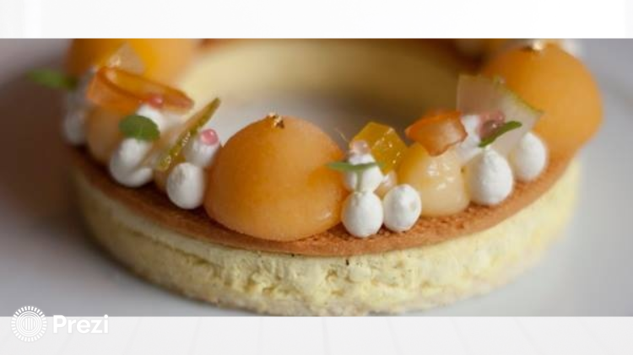
Nota : tomado de (Alvarado, 2014)
Asimétrico: No existe un equilibrio entre ambos hemisferios del plato no hay simetría entre las dimensiones ni guarniciones o elementos que lo conforman.
Figura 12
Emplatado asimétrico
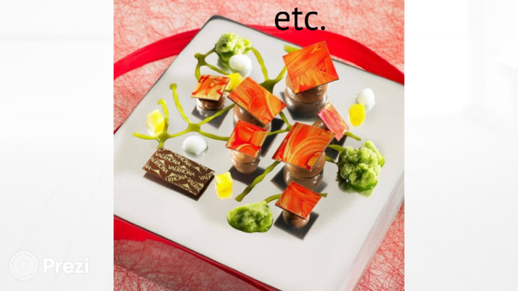
Nota: tomado de (Barri, 2018)
Tradicional: generalmente es utilizado en banquetes ya que este montaje rápido además éste tiene pocos elementos que son sencillos y fáciles de disponer.
Figura 13
Tipo de emplatado tradicional
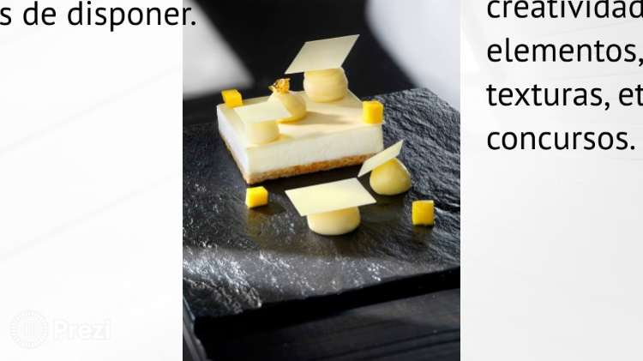
Nota: tomado de (Cocina L. , 2014)
No tradicional: este generalmente permite una mayor creatividad y sobre todo el uso de diferentes elementos colores conjugación de texturas incluso aromas es comúnmente visto en restaurantes o en concursos.
Figura 14
Tipo de emplatado no tradicional
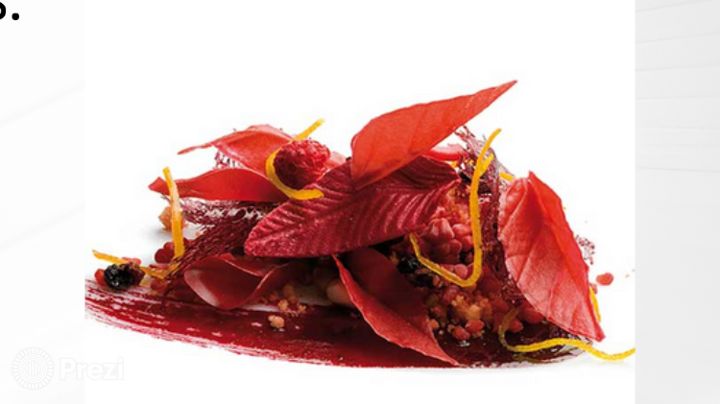
Nota: tomado de (Alvarado, 2014)
Lineal: se busca estructurar los elementos de un postre en forma de línea recta.
Figura 15
Tipo de emplatado lineal
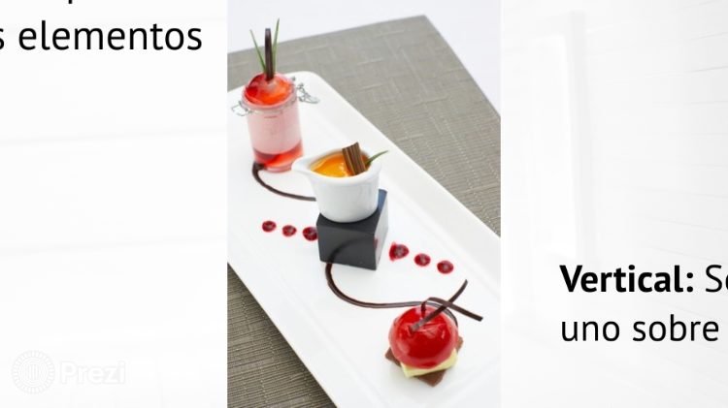
Nota: tomado de (Alamy, 2017)
Vertical: se montan diferentes elementos uno sobre otro. (Alvarado, 2014)
Figura 16
Tipo de emplatado vertical
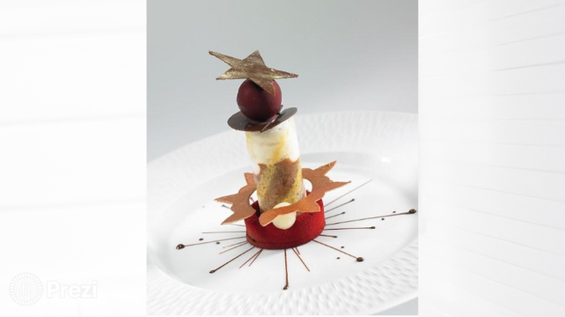
Nota: tomado de (Gastronomia&Cia., 2010)

Trifles
Los trifles son un postre que resulta muy visual, típico de la cocina inglesa y que se confecciona alternando capas de fruta, crema o bizcocho. Aunque no es difícil de hacer, es un postre complejo por sus ingredientes también es un postre muy atractivo ya que se sirve en un recipiente transparente, creando capas de sabor, textura y color combinados. (Gastronomia&Cia., 2010)
Figura 17
Tipo de emplatado trifle
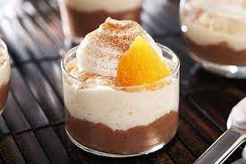
Nota: tomado de (Bentz, 2020)

Capítulo 2: Materiales y métodos

Tipo de investigación
La presente investigación tiene enfoque cualitativo ya que la fuente de recolección de datos son artículos científicos, la observación, libros digitales y páginas web, los mismo que ayudaron con la obtención de conceptualizaciones que corresponden a responder el objetivo del trabajo de investigación.
El término investigación cualitativa se refiere a cualquier tipo de investigación que genera resultados que no pueden obtenerse a través de métodos estadísticos y otros medios cuantitativos. Algunos datos se pueden cuantificar, como un censo o información básica sobre el objeto de estudio, pero el análisis es netamente es interpretativo..(Ñaupas & Paitán, Marcelino Raúl Valdivia Dueñas, Jesús Josefa Palacios Vilela, 2018)
La investigación cualitativa se basa principalmente en generar teorías, estas investigaciones son cortes metodológicos basados en principios teóricos, utilizando un enfoque no cuantitativo para la recopilación de datos que no requiere información y resultados numéricos, el objetivo es explorar las relaciones sociales y describir la realidad experimentada por los actores o sujetos en cuestión. El estudio lleva a cabo una investigación de campo en un entorno natural e intenta capturar el flujo normal de eventos.(Ñaupas & Paitán, Marcelino Raúl Valdivia Dueñas, Jesús Josefa Palacios Vilela, 2018)

Descripción de datos
La investigación a realizar se situará en la provincia de Imbabura, cantón Ibarra dirigida a una población que tiene relación con el medio gastronómico como lo son profesores, estudiantes de la carrera de gastronomía de la Universidad Técnica del Norte y cocineros o personas afines a la gastronomía de la localidad, los mismos que puedan brindar un criterio y opiniones acerca del uso del ruibarbo y su aplicación.
El tipo de muestreo aplicado para el estudio es de carácter elección razonada ya que el investigador requiere tener un debido conocimiento sobre la población de la que se puede seleccionar la muestra, en base a este conocimiento, el investigador comienza a seleccionar las muestras que quiere estudiar.
Esto con el fin de recolectar datos con un criterio más técnico ya que al ser personas del medio gastronómico proporcionan una crítica con mayores fundamentos, además a través de la degustación se puede determinar un focus group compartiendo así varias opiniones y puntos de vistas con todas las personas participantes. Las opiniones emitidas son de gran validez ya que permiten mejorar el producto.

Métodos de investigación
La investigación a realizarse es de tipo inductivo además de ser transversal exploratorio descriptivo ya que se trata de una investigación que se lleva a cabo en un periodo de tiempo no mayor a 1 año en donde no se pretende encontrar datos relacionados con el uso del ruibarbo y su aplicación en postres.
Método bibliográfico documental: este método utiliza estudios previos o estudios pasados con la finalidad de poder recolectar datos necesarios que permitan resolver el problema de investigación, los recursos bibliográficos utilizados de primera fuente fueron artículos, libros y trabajos con un carácter similar encontrados en repositorios de otras instituciones de educación superior.
Método inductivo: El método inductivo extrae una conclusión general a partir de premisas específicas. Se pueden distinguir cuatro pasos básicos: observación y registro de hechos, clasificación y verificación de estos hechos, deducción inductiva y comparación. Supone que, tras la primera fase de observación, análisis y clasificación de los hechos, se puede formular una hipótesis para resolver la cuestión planteada.(Questionpro, 2022)
Transversal descriptivo: Un estudio transversal se define como un estudio observacional que analiza información sobre una variable la misma que fue recopilada durante un período de tiempo de tiempo no mayor a 1 año sobre una población muestra predefinida. Este tipo de estudio también se conoce como estudio de corte transversal. Se habla de una investigación descriptiva ya que describe el producto principal de estudio como el ruibarbo además de desarrollar recetas que servirán de guía para la aplicación de un nuevo producto(Questionpro, 2022)
Los métodos de investigación que se emplearon en la realización de la investigación se los uso| de la siguiente manera
Tabla 7.
Métodos de investigación, descripción de uso.
Métodos de investigación descripción de usó
Método | Descripción
Método bibliográfico documental | Este proceso se realiza al inicio de la investigación sobre todo para conocer y determinar el problema a trabajar, mediante esta etapa se pudo conocer datos relevantes sobre el ruibarbo y la cocina creativa que fueron base para poder dar respuesta a la pregunta problema de la investigación.
Método inductivo | Mediante la observación, clasificación y el análisis de documentos encontrados y trabajos empíricos se pudo determinar que la información recabada tiene como función obtener conclusiones que permitan determinar una hipótesis al terminar la investigación.
Transversal descriptivo | Es un estudio transversal descriptivo ya que el periodo a desarrollarse es en el periodo académico abril- agosto del 2022 en la catedra de integración curricular perteneciente a la carrera de gastronomía de la Universidad Técnica Del Norte
Nota: elaboración propia

Participantes Selección de catadores
Para la aplicación del instrumento que permitirá recolectar los datos deseados se procedió con la selección de los participantes en este caso se requería el conocimiento y opinión de personas relacionadas con el ámbito gastronómico por ende la población seleccionada fueron cinco profesores y cinco estudiantes de la carrera de gastronomía de la Universidad Técnica del Norte.
Los catadores son esenciales para medir la calidad sensorial de los alimentos, por lo tanto, es fundamental contar con expertos seleccionados, capacitados y hábiles de aplicar, mejorar y utilizar los métodos de evaluación sensorial en un conjunto de productos relacionados. El criterio de un catador varía en función de su experiencia, capacitación y conocimientos o habilidades adquiridas mediante las experiencias.
Los catadores deben poseer las siguientes cualidades:
Tabla 8.
Cualidades de un catador.
Cualidades de un catador
Voluntariedad | Los catadores deben estar preparados para seguir las reglas y la organización del trabajo de manera disciplinada.
Tiempo | Se debe contar con el tiempo adecuado para llevar a cabo la degustación.
Salud | Es importante que no tengan ninguna deficiencia en sus órganos sensoriales.
Escolaridad | Se debe tener una preparación con materias afines al campo gastronómico.
Nota: cualidades que con las que se debe contar para ser un catador calificado para una degustación. Tomado de (Morales, 2008)
El espacio destinado a la cata debe estar libre de olores, ruidos y otros estímulos que pueden distraer a los catadores, y debe proporcionar condiciones cómodas de temperatura y humedad se recomienda además utilizar espacios con una correcta ventilación. Las paredes y el techo del área de degustación deben tener tonalidades neutras y claras de preferencia en color blanco mate para no influir en la apariencia de las muestras. (Morales, 2008)

Procedimiento y análisis de datos

Instrumento o herramientas
Las técnicas de recolección de datos que se aplico es de carácter cualitativo ya que se requiere conocer las opiniones, gustos, sugerencias de las personas sobre el ruibarbo y su aplicación en los postres.
Tabla 9.
Técnicas de recolección de datos.
Técnica |  | Enfoque
Análisis de documentos |  | Cualitativo
Focus group |  | Cualitativo
Escala de actitudes y opiniones  (Ficha de degustación ) |  | Cualitativo
Nota. Técnicas de recolección de datos enfoque cualitativo
Se realizó una ficha de degustación en donde se calificaban parámetros relacionados con los siguientes términos los mismos que fueron adaptados de Análisis sensorial pruebas orientadas al consumidor de Juan Sebastián Ramírez Navas:
Tabla 10.
Parámetros de calificación, ficha de degustación.
Parámetros | Escala
- Color  - Textura  - Montaje  - Sabor | - 5 Muy agradable  - Agradable  - Neutro  - 2 Poco agradable  - 1 No agradable
Nota. Parámetros y escalas utilizados en la ficha de degustación de productos.
La escala utilizada fue una escala de Likert con una calificación de 5 a 1 siendo 5 el grado de mayor aceptabilidad en cuanto a los diversos parámetros a tomar en cuenta.

Escala de Likert
Las escalas de Likert son ampliamente empleadas por los investigadores en ciencias sociales como herramientas de medición para evaluar de forma objetiva las opiniones y actitudes de las personas, así como para medir distintas características de los fenómenos sociales. Estas escalas constan de un conjunto de ítems que se presentan en forma de declaraciones o juicios, a los cuales se les solicita a los participantes que respondan.(Ñaupas & Paitán, Marcelino Raúl Valdivia Dueñas, Jesús Josefa Palacios Vilela, 2018)

Herramienta de apoyo para desarrollo de la metodología
Las herramientas de apoyo en la investigación son los recursos digitales como lo son computadores, celulares y aplicaciones que ayuden con el desarrollo del trabajo. En cuanto a recursos personales también serán oportunos los conocimientos de maestros de la carrera de gastronomía con el fin de solventar alguna duda con respecto al ámbito gastronómico e investigativo. Los recursos económicos fundamentales para poder realizar la experimentación de productos a evaluar.

Determinación de Variables
En el trabajo de investigación se pudieron identificar dos variables que formaron un parte fundamental:
- Ruibarbo
Para su análisis se tomó en cuenta varias investigaciones de carácter científico en cuanto a este producto, al hacerlo se pudo identificar que no hay muchos registros de su aplicación y producción en cuanto al ámbito de la gastronomía pese a que este es un alimento que contribuye con diversos beneficios a la salud, este ha tenido una mayor demanda en el tema de la medicina ya que en esta rama se tienen registros antiguos donde se habla de sus propiedades medicinales.
- Cocina creativa
La cocina creativa por su lado nos demuestra que a través de esta se puede aplicar la creatividad y la innovación como plus para la creación de un nuevo producto o la transformación de un producto ya existente, pero con un toque diferente. La cocina creativa es la producción de ideas novedosas mediante el uso de nuevos ingredientes o ingredientes poco conocidos a su vez utilizando técnicas adecuadas para ir transformándolo.

Capítulo 3: Resultados y Discusión

Resultados, análisis de datos cualitativos
Una vez aplicados los recursos necesarios para la recolección de datos en la investigación se procede a realizar un análisis de toda la información recabada para poder determinar los resultados y generar conclusiones. Los resultados obtenidos son el cumplimiento a los objetivos propuestos al iniciar con la investigación.

Propiedades de consumo que posee el ruibarbo como alimento
El ruibarbo es una planta de origen asiático cuyos tallos largos y delgados se utilizan comúnmente en la cocina para hacer postres, tartas y mermeladas. Es rico en nutrientes y sus beneficios de consumo favorecen al aporte nutricional puesto a que el ruibarbo es una buena fuente de vitaminas y minerales, incluyendo vitamina C, calcio y potasio. También es bajo en calorías y grasas, por lo que puede ser una buena opción para incluir en una cocina saludable sustituyendo a otros productos. Además de ser apetecido, el ruibarbo también tiene muchas propiedades que al consumirlo traen beneficios para la salud, como los siguientes:
- Es un alimento que ayuda a prevenir que los vasos sanguíneos desarrollen enfermedades cardiovasculares debido a su bajo contenido en colesterol y a que contiene vitamina C, lo que permite que el hierro sea absorbido de mejor y gracias a su función antioxidante retrasa el envejecimiento celular
- Estos tallos ​​también contienen potasio, que ayuda a la recuperación del cuerpo después del esfuerzo físico y calcio que es necesario para mantener huesos y dientes sanos.
- Es una planta que cuenta con muy pocas calorías, similar al apio, y es recomendable para quienes buscan perder peso porque la mayor parte de su composición es agua, destaca también por su alto contenido en fibra, lo que permite tener una salud intestinal.
El Departamento de Agricultura de los Estados Unidos mención que una ingesta de 100 gr de ruibarbo en conjunto de una alimentación balanceada aporta beneficios tanto a la sangre como al sistema digestivo.

Compatibilidad de sabor del ruibarbo con otros ingredientes
Mediante el uso de la aplicación Foodpairing se logró identificar cuáles son los alimentos que presentan una mayor compatibilidad de sabores en cuanto a la combinación con ruibarbo, la aplicación se basa en las similitudes de aroma y sabores esenciales que presenta cada alimento para poder generar un emparejamiento, mientras más compatibles sean los alimentos en estos dos aspectos se garantiza una mejor combinación.
A continuación, se presenta una tabla de análisis propio con los alimentos que mayor compatibilidad presenta el ruibarbo.
Tabla 11.
Alimentos compatibles con el ruibarbo, más conocidos.
Alimentos seleccionados con mayor compatibilidad de sabor con el ruibarbo
Cítricos | Frutos Rojos | Frutas Tropicales | Lácteos | Bebidas | Especias | Vegetales | Frutos Secos | Otros
Pomelo | Fresas | Granada | Queso | Cidra de manzana | Vainilla | Zanahoria | Nuez | Café
Mandarina | frambuesa | Banana | Crema | Cerveza | Canela | Ají | Pasas | Miel
Lima | Arándano | Guayaba | Yogurt | Vino blanco | Menta |  |  | Chocolate
Limón | Uva | Durazno | Mantequilla | Té negro | Coliandro |  |  | Tocino
Naranja | Uvilla | Coco |  | Té verde
 | Sauco | Manzana
 |  | mango
 |  | Higo

Nota. Tabla elaborada con base a los alimentos más conocidos en la localidad y que mayor compatibilidad presentan mediante la aplicación Food pairing.
Los alimentos por medio de esta aplicación se emparejan mayor mente por redes de aromas es así que podemos identificar que el ruibarbo presenta una fuerza en aromática notoria en 4 grupos de alimentos predominantes como son:
- Aromas frutales
- Aromas florales
- Aromas herbales
- Aromas con especias dulces
Figura 18.
Red de olores que conforman el ruibarbo.
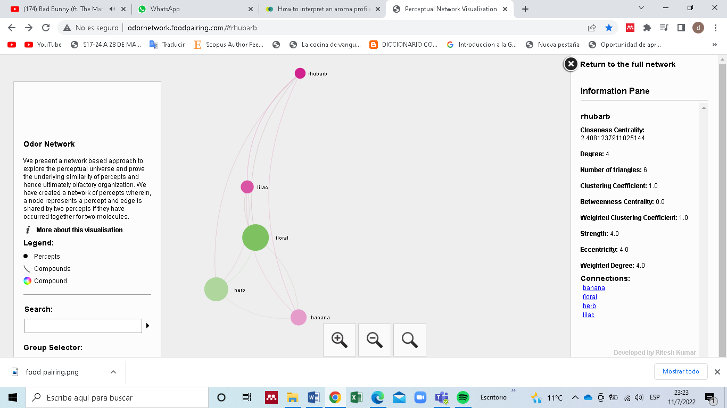
Nota. Visualización de redes perceptivas de olor con referencia al ruibarbo. Obtenido de (Kumar, 2022)
Cada grupo de alimento presentados corresponde a una categoría de aroma los cuales presentan las siguientes características:
Tabla 12.
Descripción de aromas de alimentos compatibles con el ruibarbo.
Categoría de aromas y sus características
Categoría de alimentos | Características
Cítricos | Estos alimentos presentan notas de acidez que esta presente también en ciertas especias.
Frutales | El aroma de las frutas depende de la concentración cantidad y la composición de los compuestos volátiles. Entre estos encontramos:  - Ésteres, aromas afrutados  - Alcoholes, aromas terrosos  - Aldehídos, aromas herbáceos  - Lactonas, aroma a melocotón  - Terpenoides, aroma a aceites esenciales
Lácteos | Contiene ácido láctico producido por la fermentación de la lactosa.
Bebidas | Al igual que los lácteos son alimentos fermentados.
Especias | Aportan con aromas dulces y refrescantes
Herbales | Un ejemplo es el mentol y timol los cuales aportan frescura.
Frutos secos | Compuestos como el benzaldehído, cumarina y cetonas proporcionar el aroma característico de estos alimentos.
Nota. Descripción de aromas según el grupo de alimentos emparejados con el ruibarbo. Tomado de (Foodpairing, 2022)
Luego de haber observado los resultados del emparejamiento de olores del ruibarbo con otros productos se pudo identificarlos alimentos con mayor conocimiento en el medio los mismos que son accesibles a cualquier persona, estos ingredientes suelen ser muy aplicados dentro de la cocina dulce de la localidad de Imbabura y en general, a nivel nacional indistintamente si se trata de cocina tradicional o moderna. Cabe recalcar que muchos de estos productos son cultivados en zonas cercanas por lo cual existe un abastecimiento y producción en la mayoría de meses del año.

Recetas creativas propuestas con ruibarbo
La cocina creativa tiene como punto clave la fusión de alimentos para realzarlos y volverlos más llamativos a través de este movimiento se logra obtener platillos más delicados, cabe mencionar que se puede tomar como base una preparación ya existente, pero as u vez modificarla para poder convertirla en algo diferente.
Las recetas propuestas fueron elaboradas con preparaciones base clásicas en postres fríos, semifríos y calientes a las cuales se les adiciono el ruibarbo en diferentes cantidades y presentaciones como son mermelada, conserva y jugo.

Resultados referentes a la degustación de postres con ruibarbo
La aceptabilidad que tiene un nuevo producto en un medio que no lo consumen es muy importante ya que se puede identificar si es apto para utilizarlo. La degustación que se realizo fue un proceso en donde se involucró los sentidos gusto, olfato, vista, tacto con el fin de identificar aspectos ligados al color, sabor, textura, presentación y aroma, para que una vez las personas lo consuman disfruten del producto.
El número de participantes que se tomó en cuenta en esta degustación fue de una muestra total de 10 personas entre profesores y estudiantes. La degustación se llevó a cabo en las instalaciones de la Universidad Técnica del Norte en los laboratorios de la carrera de gastronomía de la ciudad de Ibarra con el fin de obtener un criterio más específico con respecto a los postres elaborados, de esta degustación de productos para conocer la aceptabilidad.
Postres fríos
Tabla 13.
Aceptabilidad del helado de ruibarbo.
Helado de ruibarbo " Dulce flor"
Escala | Numero de respuestas
Muy agradable |  | 4
Agradable |  | 6
Neutro
Poco agradable
No agradable
Total respuestas | 10
Nota. PF1 aceptación según calificación de escalas
En el grupo de postres fríos tenemos al helado de ruibarbo denominado “Dulce flor” PF1 aquí podemos evidenciar que de las 10 personas que participaron el 6 concuerdan que es un postre con escala agradable.
Tabla 14.
Aceptabilidad del bavarois de ruibarbo.
Bavarois "Domo"
Escala | Número de respuestas
Muy agradable | 5
Agradable | 5
Neutro
Poco agradable
No agradable
Total respuestas | 10
Nota. PF2 aceptación según calificación de escalas
Como postre frio dos o PF2 tenemos al bavarois denominado “Domo” el cual muestra una opinión compartida entre los participantes de la degustación, se puede evidenciar que existe una opinión dividida ya que 5 de 10 catadores escogieron la opción de agradable y muy agradable.
Postres semifríos
Tabla 15.
Aceptabilidad del mousse de ruibarbo con frutos rojos.
Mousse "Silvestre"
Escala | Número de respuestas
Muy agradable | 6
Agradable | 4
Neutro
Poco agradable
No agradable
Total respuestas | 10
Nota. PSF1 aceptación según calificación de escalas
El primer postre de la sección de semifríos o PSF1 encontramos al mousse denominado Silvestre donde 6 catadores respondieron con referencia la escala de muy agradable a este postre.
Tabla 16.
Aceptabilidad del mousse de ruibarbo con guayaba.
Mousse "Caribe"
Escala | Número de respuestas
Muy agradable | 3
Agradable | 7
Neutro
Poco agradable
No agradable
Total respuestas | 10
Nota. PSF2 aceptación según calificación de escalas
El postres semifrío dos PSF2 es el Mousse denominado “Trópico” el cual evidencia una notoria preferencia por la escala de calificación agradable con un 7 de 10 catadores.
Postres calientes
Tabla 17.
Aceptabilidad de tartaleta de ruibarbo con naranja.
Tartaleta "Citrus"
Escala | Numero de respuestas
Muy agradable | 6
Agradable | 4
Neutro
Poco agradable
No agradable
Total respuestas | 10
Nota. PC1 aceptación según calificación de escalas
En la categoría de postres calientes PC1 tenemos a la tartaleta “Citrus” en donde se recopilo que 6 de 10 catadores califican en la escala de muy agradable siendo la escala más alta.
Tabla 18.
Aceptabilidad de tartaleta de ruibarbo con mango.
Tartaleta "Delicia"
Escala | Numero de respuestas
Muy agradable | 6
Agradable | 4
Neutro
Poco agradable
No agradable
Total respuestas | 10
Nota. PC2 aceptación según calificación de escalas
El postre caliente dos PC2 es la tartaleta “Delicia” la cual proyecta una calificación de escala muy agradable con 6 catadores sobre los 10 de la población general de la degustación.

Análisis de aceptación según variable y sentido
Se dividió el análisis de la aceptación de los postres con ruibarbo por medio de variables según el sentido sensorial y así se obtienen los siguientes resultados:
Tabla 19.
Análisis de aceptación, vista/color.
Sentido/Variable | Escala | Postre frío | Postres Semifríos | Postres Calientes
Vista-Color | Muy agradable | 3 | 5 | 5
 | Agradable | 7 | 4 | 4
 | Neutro |  | 1 | 1
 | Poco agradable
 | No agradable
Nota. Especificación de preferencia de los postres según variables y el sentido de la vista con referencia al color del postre.
En la vista y color podemos decir que los postres fríos obtuvieron calificaciones más altas considerando la escala muy agradable y agradable, mientras que los postres semifríos y calientes incluyeron una escala de neutro cada una.
Tabla 20.
Análisis de aceptación, vista/montaje.
Sentido/Variable | Escala | Postre frio | Postres Semifríos | Postres Calientes
Vista-Montaje | Muy agradable | 5 | 5 | 4
 | Agradable | 5 | 5 | 4
 | Neutro |  |  | 2
 | Poco agradable
 | No agradable
Nota. Especificación de preferencia de los postres según variables y el sentido de la vista con referencia al montaje del postre.
En cuanto al montaje de los postres evidenciamos que los postres fríos y semifríos son los que mayor agrado tuvieron ya que comparten calificaciones de 5 en escala de muy agradable y muy agradable, mientras que los postres calientes incluyeron escala de neutro.
Tabla 21.
Análisis de aceptación, olfato/aroma.
Sentido/Variable | Escala | Postre frio | Postres Semifríos | Postres Calientes
Olfato-Aroma | Muy agradable | 3 | 1 | 6
 | Agradable | 3 | 8 | 4
 | Neutro | 4 | 1
 | Poco agradable
 | No agradable
Nota. Especificación de preferencia de los postres según variables y el sentido del olfato con referencia al aroma del postre.
La variable olfato- aroma arroja resultados de preferencia por los postres calientes con escalas de muy agradable y agradable contrario a las otras dos categorías que presentan escalas de neutro,
Tabla 22.
Análisis de aceptación, gusto/sabor.
Sentido/Variable | Escala | Postre frío | Postres  Semifríos | Postres Calientes
Gusto-Sabor | Muy agradable | 6 | 9 | 9
 | Agradable | 4 | 1 | 1
 | Neutro
 | Poco agradable
 | No agradable

Nota. Especificación de preferencia de los postres según variables y el sentido del gusto con referencia al sabor del postre.
En cuanto al gusto- sabor los postres semifríos y calientes tiene votaciones iguales con una escala de calificación mayor en la escala muy agradable.
Tabla 23.
Análisis de aceptación, gusto/textura.
Sentido/Variable | Escala | Postre frío | Postres Semifríos | Postres Calientes
Gusto-Textura | Muy agradable | 7 | 7 | 5
 | Agradable | 3 | 3 | 5
 | Neutro
 | Poco agradable
 | No agradable

Nota. Especificación de preferencia de los postres según variables y el sentido del gusto con referencia a la textura del postre.
El gusto-textura indica que las tres categorías de postres presentan una aceptabilidad bastante alta ya que se puede ver una ponderación alta en cuanto a las escalas de muy agradable y agradable.
Para realizar este tipo de prueba, se necesitan catadores expertos que sean capaces de identificar y evaluar las condiciones organolépticas simples que se encuentran en el producto. Durante el análisis descriptivo se evaluaron los siguientes aspectos:
- Identificación de los elementos básicos que conforman el producto.
- Determinación del orden en el que se perciben los elementos organolépticos.
- Evaluación del sabor residual o persistencia del producto.
- Asignación de una puntuación a la impresión general del producto.

Discusión
Dados los resultados de la investigación podemos deducir que la creatividad no solo se basa en idealizar una idea si no que esta también implica ponerla en práctica antes de continuar con un proceso de innovación, en ocasiones se puede incurrir en que la creatividad es crear algo totalmente nuevo y que por ende está es una sinónimo de la innovación, pero como lo menciona (Bouty, 2013) “la creatividad es la semilla de toda innovación sin embargo, son diferentes porque pueden ocurrir independientemente, la relación entre ellas no es necesariamente lineal ya que la creatividad puede ocurrir en diferentes etapas. La creatividad es la producción de ideas novedosas y útiles.”
Con la elaboración de los postres propuestos podemos identificar que su funcionalidad con otros ingredientes fue exitosa como lo reflejan los resultados de las fichas de aceptabilidad de cada uno, podemos decir entonces que la puesta en práctica de las ideas creativas es una ventaja competitiva en relación con otros productos y siendo esta una idea útil.
Mediante la creatividad y la aplicación de ideas útiles podemos identificar el caso del uso del ruibarbo que como es mencionado en (Zhang, 2005) “el ruibarbo se ha utilizado durante miles de años en China las principales funciones comerciales son farmacéuticas ya que ayuda a tratar varias afecciones.” Mientras que en otras regiones del planeta esta planta tiene fines comerciales en el campo gastronómico. Es así como la fusión de productos de diferentes regiones abre paso al procedo de creatividad culinaria. Además de darles una aplicación totalmente diferente a las ya registradas en diferentes campos.
Las aplicaciones de nuevos ingredientes en la cocina de alguna determinada localidad hacen que podamos experimentar hasta poder lograr alcanzar un producto totalmente funcional que sea capaz de introducirse en la cocina de manera más aceptable ante un público consumidor variado puesto a que la creatividad tiene que ver mucho con la relación social en el sentido de poder obtener consigo diferentes fuentes de inspiración y criterios de selección.

Capítulo 4: Propuesta
Una vez analizado el problema de la investigación se propuso en uno de los objetivos sugerir la creación de recetas en las cuales se puede ver integrado el uso de ruibarbo y aprovechar sus propiedades en la combinación de sabores con otros productos. En este apartado podemos identificar recetas que tienen una base de postres por lo general conocidos por la mayoría de la población pero que encuentran una diferencia al adicionar ruibarbo.
Tabla 24
Postres propuestos con ruibarbo
Postres con ruibarbo
Tipo de postre | Postre base | Nombre propuesto
Postres fríos | - Bavarois de ruibarbo y chocolate  - Helado de ruibarbo y queso mascarpone | - Domo  - Dulce flor
Postres semifríos | - Mousse de ruibarbo y guayaba  - Mousse de ruibarbo y frutos rojos | - Caribe  - Silvestre
Postres  calientes | - Tartaleta con crema de queso y mango  - Tartaleta con compota de naranja, chocolate y ruibarbo | - Trópico  - Citrus
Nota. Recetas propuestas a elaborar utilizando ruibarbo.
En cada una de las recetas podemos identificar una variedad de ingredientes que mediante la realización de la investigación se logró conocer eran más compatibles con el sabor del ruibarbo ya que presentan varias redes de olores compatibles en su estructura para que estos sean funcionales juntos es decir logra que la receta funcione según las combinaciones elegidas.
Los postres propuestos para su elaboración son de carácter petit gateux los mismos que fueron recreados en montajes tales como simétricos, verticales y trifles ya que resultan ser versátiles y llamativos al momento de exponerlos a un público degustador. A continuación, se presentan los bocetos de cada preparación y las recetas elaboradas para el desarrollo completo de esta investigación.
Bocetos
Tabla 25
Bocetos de postre propuestos
Boceto postres fríos | Montaje
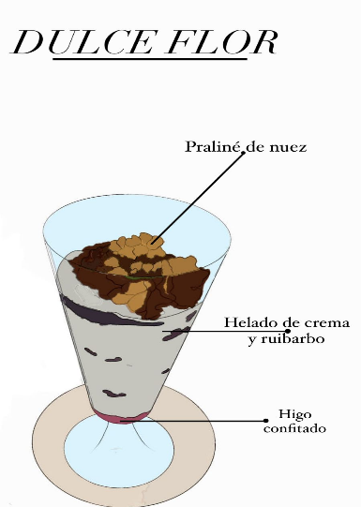 | - Tipo de emplatado vertical  - Trifle
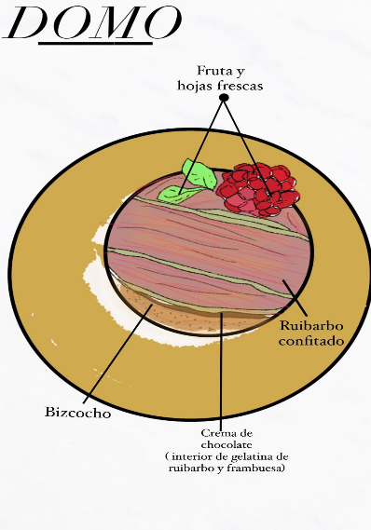 | - Petit gateux  - Tipo de emplatado tradicional  - Tipo de emplatado simétrico
Boceto postres semifríos | Montaje
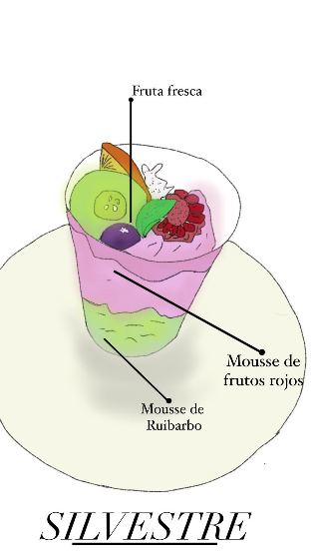 | - Tipo de emplatadovertical  - Trifle
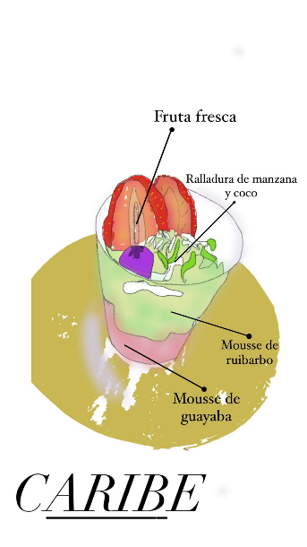 | - Tipo de emplatado vertical  - Trifle
Bocetos postrs calientes | Montaje
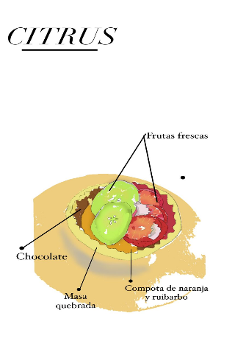 | - Petit gateux  - Tipo de emplatado tradicional  - Tipo de emplatado simétrico
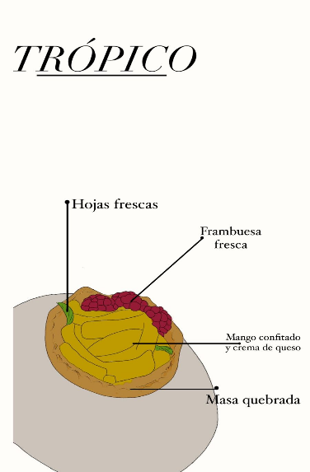 | - Petit gateux  - Tipo de emplatado tradicional  - Tipo de emplatado simétrico

Nota: Bocetos propuestos de postres con ruibarbo, elaboración propia.
Recetas postres fríos
receta estandar UTN
Nombre: dulce flor |  | 
Categoría: postre frío
Fecha:
Helado de ruibarbo y queso mascarpone
Ingredientes | Cantidad |  | Unidad | Mise en place
Compota de ruibarbo | 100 |  | g | procesar
Azúcar | 150 |  | g | pesar
Queso mascarpone | 200 |  | g | batir
Crema de leche | 200 |  | ml | batir
Azúcar impalpable | 50 |  | g | pesar
Higo confitado
Higos | 200 |  | g | cortar
Azúcar | 100 |  | g | pesar
Praliné de nuez
Nuez | 50 |  | g | Picar, tostar
azúcar | 50 |  | g | Pesar
Proceso
Cocinar el ruibarbo junto con el azúcar, luego procesarlo para obtener una compota
Batir el queso con la crema de leche hasta conseguir una mezcla homogénea
Agregar el azúcar impalpable y la compota
Refrigerar por cuatro horas
Servir con higos confitados y praliné de nueces tostadas
Descripción del postre
El helado de ruibarbo denominado Dulce Flor lleva ese nombre debido a que en su preparación este contiene higos confitados y praliné de nuez, estos dos elementos llevan un nivel de dulzor elevado el mismo que hace contraste con la base de helado. Además, el higo al ser una flor invertida fue un dato relevante para componer este nombre.

receta estandar utn
Nombre: domo |  |  |  | 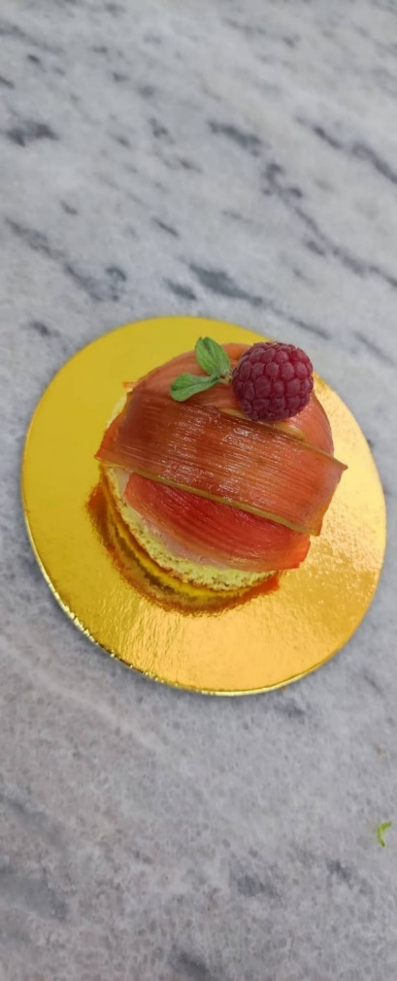
Categoría: postre frío
Fecha:
Bavaroise de frambuesa, ruibarbo y anís
ingredientes | Cantidad |  |  |  |  | Unidad |  |  | Mise en place
Gelatina
Puré de frambuesa |  |  | 105 |  | g |  |  | procesar
Puré de ruibarbo |  |  | 105 |  | g |  |  | cocinar y procesar
Anís |  |  | 20 |  | g |  |  | pesar
Azúcar |  |  | 30 |  | g |  |  | pesar
Agua |  |  | 30 |  | ml |  |  | medir
Gelatina |  |  | 12 |  | g |  |  | hidratar
Zumo de limón |  |  | 6 |  | ml |  |  | exprimir
Crema
Ingredientes |  | Cantidad |  |  |  |  | Unidad |  |  | Mise en place
Crema de leche |  |  | 300 |  | ml |  |  | Batir
Gelatina sin sabor |  |  | 12 |  | g |  |  | hidratar
Azúcar |  |  | 20 |  | g |  |  | Pesar
Chocolate |  |  | 100 |  |  |  |  | medir
Bizcocho
Ingredientes |  | Cantidad |  |  |  |  | Unidad |  |  | Mise en place
Claras de huevo |  |  | 84 |  | ml |  |  | medir
Azúcar |  |  | 12 |  | g |  |  | pesar
Chocolate negro |  |  | 130 |  | g |  |  | cortar
Mantequilla |  |  | 65 |  | g |  |  | pesar
Yemas |  |  | 60 |  | ml |  |  | medir
Harina |  |  | 35 |  | g |  |  | pesar
Proceso
Para el bizcocho
Para preparar el bizcochuelo, mezcle las claras de huevo con el azúcar hasta que se forme un merengue, posteriormente agregue las yemas de huevo y el chocolate derretido.
Con movimientos suaves y envolventes, incorpore la harina a la mezcla utilizando una espátula. Vierta una pequeña cantidad de la masa en moldes previamente engrasados, llenando solo aproximadamente una cuarta parte de cada espacio. Luego, hornee a 200ºC durante 10 minutos. Una vez que estén listos, retírelos del horno y déjelos a un lado para reservar.
Para la gelatina
Hidratar la gelatina
Realizar un almíbar con el agua y el azúcar
Mezclar la gelatina con el almíbar y agregar al puré de frambuesa y ruibarbo
Dejar refrigerar
Bavaroise
Batir la crema de leche junto con el azúcar y la vainilla
Incorporar la gelatina hidratada y refrigerar
Descripción del postre
Como su nombre lo indica un domo es un elemento que se lo utiliza para cubrir ciertos elementos en una media esfera. Este postre con esta forma peculiar contiene en su interior un bizcocho a base de huevos, una gelatina conformada por ruibarbo y frambuesas y cubiertas por una capa de crema de chocolate.

Recetas postres semifrío
receta estandar utn
Nombre: silvestre |  | 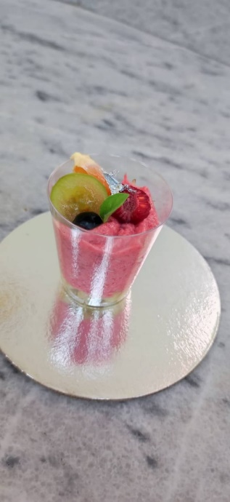
Categoría: postre semi frío
Fecha:
Mousse de ruibarbo y frutos rojos
Mousse de ruibarbo
Ingredientes | Cantidad |  | Unidad | Mise en place
Zumo de ruibarbo | 100 |  | ml | licuar
Gelatina sin sabor | 12 |  | g | hidratar
Crema de leche | 200 |  | ml | batir
Azúcar | 75 |  | g | pesar
Clara de huevo | 60 |  | ml | medir
Mousse de frutos rojos
Ingredientes | Cantidad |  | Unidad | Mise en place
Zumo de frutos rojos | 100 |  | ml | licuar
Gelatina sin sabor | 12 |  | g | hidratar
Crema de leche | 200 |  | ml | batir
Azúcar | 75 |  | g | pesar
Clara de huevo | 60 |  | ml | medir
Proceso
Llevar a fuego el zumo del ruibarbo e incorporar el azúcar, bajar la temperatura he incorporar la gelatina hidratada
Batir la crema de leche y las claras a hasta formar picos y formar un merengue.
Incorporar el zumo de ruibarbo y la crema batida, junto al merengue de manera envolvente, dejar refrigerar
Repetir el mismo proceso para el mousse de frutos rojos
Servir con frutos rojos picados
Descripción del postre
Este mousse contiene principalmente frutos silvestres o frutos rojos como lo son las fresas, arándanos, moras, frambuesas entre otros, estos frutos son muy populares en la preparación de postres ya que son dulces y frescos. Estos también son un atractivo visual por sus colores vivaces.

receta estandar utn
Nombre: Caribe |  | 
Categoría: postre semi frío
Fecha:
Mousse de ruibarbo y guayaba
Mousse de ruibarbo
Ingredientes | Cantidad |  | Unidad | Mise en place
Zumo de ruibarbo | 100 |  | ml | licuar
Gelatina sin sabor | 12 |  | g | hidratar
Crema de leche | 200 |  | ml | batir
Azúcar | 75 |  | g | pesar
Clara de huevo | 60 |  | ml | medir
Mousse de guayaba
Ingredientes | Cantidad |  | Unidad | Mise en place
Pulpa de guayaba | 150 |  | ml | licuar
Gelatina sin sabor | 12 |  | g | hidratar
Crema de leche | 200 |  | ml | batir
Azúcar | 75 |  | g | pesar
Clara de huevo | 60 |  | ml | medir
Proceso
Llevar a fuego el zumo del ruibarbo e incorporar el azúcar, bajar la temperatura he incorporar la gelatina hidratada
Batir la crema de leche y las claras a hasta formar picos y formar un merengue.
Incorporar el zumo de ruibarbo y la crema batida, junto al merengue de manera envolvente
Dejar refrigerar
Repetir el mismo proceso para el mousse de guayaba.
Servir con frutos rojos picados
Descripción del postre
El nombre Caribe surge ya que este postre lleva un mousse de guayaba una fruta descubierta con la llegada de los españoles al continente y muy abundante en esta región del mundo, este postre contiene sabores dulces y sutiles en cuanto a la combinación con el ruibarbo.

Recetas postres calientes
receta estandar utn
Nombre: citrus | 
Categoría: postre caliente
Fecha:
Tartaleta de ruibarbo con compota de naranja
Ingredientes |  | Cantidad | Unidad | Mise en place
Tartaleta
Azúcar |  | 50 | g | pesar
Harina |  | 250 | g | pesar
Mantequilla |  | 100 | g | enfriar
Huevo |  | 1 | und
Compota de naranja y ruibarbo
Compota de ruibarbo |  | 100 | g | limpiar
Naranja |  | 2 | u | limpiar
Anís |  | 5 | g
Azúcar |  | 100 | g | pesar
Chocolate |  | 50 | g | pesar
Proceso
Tartaleta masa
- Tamizamos los ingredientes secos y mezclamos
- Agregamos la mantequilla en cubos fría y la integramos
- Rompemos la yema y la agregamos de a poco, tratamos de no manipular mucho la masa. Cuando esté lista refrigeramos la masa
- Hacemos pequeñas bolas y presionamos contra el molde elegido y llevamos al horno a 180° c por 25 min.
Compota de naranja y ruibarbo
Pelar las naranjas e infusionar su piel con el azúcar y anís y dejar hervir por 5 min y retirar las cascaras.
Limpiar bien las naranjas sin dejar residuos de piel blanca para evitar amargor en la preparación, procedemos a cortarla en rodajas y se agrega a la infusión antes realizada, dejamos reducir hasta que los ingredientes se incorporen.
Cuando la compota de naranja este fría agregamos la compota de ruibarbo y mezclamos hasta integrar todo de manera homogénea.
Cubrir el interior de la tartaleta con el chocolate hasta formar una capa, dejar enfriar y agregar la compota. Servir con fruta a elección.
Descripción del postre
La tartaleta citrus lleva como elementos principales el ruibarbo y una compota a base de naranja no solo su zumo, sino que también su piel la misma que aporta un aroma mucho más intenso a esta fruta. Citrus también es la denominación a frutas cítricas.

receta estandar utn
Nombre: trópico |  | 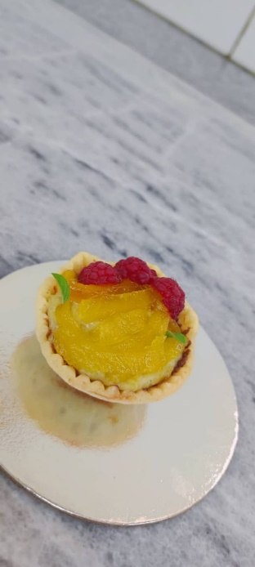
Categoría: postre caliente
Fecha:
Tartaleta con crema de ruibarbo, queso mascarpone y mango
Ingredientes | Cantidad |  | Unidad | Mise en place
Tartaleta
Azúcar | 50 |  | g | pesar
Harina | 250 |  | g | pesar
Mantequilla | 100 |  | g | enfriar
Huevo | 1 |  | und
Crema de ruibarbo, queso y mango
Compota de ruibarbo | 50 |  | g | pesar
Mango | 100 |  | g | limpiar
Anís | 5 |  | g | pesar
Azúcar | 45 |  | g | pesar
Queso mascarpone | 50 |  | g | pesar
Proceso
Tartaleta masa
- Tamizamos los ingredientes secos y mezclamos
- Agregamos la mantequilla en cubos fría y la integramos
- Rompemos la yema y la agregamos de a poco, tratamos de no manipular mucho la masa. Cuando esté lista refrigeramos la masa
- Hacemos pequeñas bolas y presionamos contra el molde elegido y llevamos al horno a 180° c por 25 min
Crema de ruibarbo, queso y mango
Realizamos un confitado de mango con anís y reservamos
Atemperamos el queso mascarpone y lo batimos hasta tener una consistencia cremosa , incorporamos la compota de ruibarbo y reservamos.
Servimos con el confitado de mango sobre la crema y fruta a elección.
Descripción del postre
Trópico se denomina a este postre que tiene como base una combinación cremosa de queso, pulpa y confitado de mango una fruta muy característica de zonas con climas tropicales en donde se puede encontrar diversas variedades de esta. Su sabor dulce y no invasivo combina armoniosamente con los lácteos y sus derivados.

Las recetas expuestas están sujetas a modificaciones ya que siempre se puede generar una idea nueva con combinaciones propias todo dependerá de la localidad en la que se encontré y los materiales que se disponga.
A través de la cocina creativa se puede lograr con mayor facilidad este hecho de trasformar un platillo debido a que es una buena manera de exponer y representar el criterio de cada uno a través de una preparación conocida o nueva, en este proceso la innovación es un punto clave ya que se busca captar la atención de las personas ofreciéndoles así un producto que tenga armonía tanto visual como gustativa.

Conclusiones
La investigación se llevó a cabo con el fin de dar a conocer un producto como el ruibarbo con ayuda de la cocina creativa ya que a pesar de que es muy conocido en países europeos y Norteamérica en nuestro medio correspondiente al territorio ecuatoriano no se puede apreciar un conocimiento sobre este alimento en la mayoría de las personas. Para poder aplicar el ruibarbo en diferentes postres se realizó un análisis de compatibilidad de sabores que permitan determinar que alimentos combinaban mejor con el ruibarbo ya que este producto presenta un sabor y un aroma bastante peculiar, su sabor se encuentra entre dulce y ácido mientras que su aroma es herbal.
Para poder identificar su aceptabilidad al momento de consumirlo se realizó una degustación con fichas de aceptabilidad las cuales presentaban una escala de Likert con referencia a diferentes variables en las cuales se veían intervenidas los sentidos como vista, olfato y gusto. Al final de la degustación presentada se pedía que se escogiera un postre de cada categoría y este sería determinado como el favorito de cada grupo. Aquí se pudo determinar los postres con mayor aceptabilidad los mismos que fueron:
Tabla 26.
Preferencia de postres con ruibarbo por categoría.
Categoría de postre | Preferencia
Postre frio | PF1  Helado de ruibarbo " Dulce flor"
Postre semifrío | PSF1  Mousse "Silvestre"
Postre caliente | PC2  Tartaleta "Delicia"
Nota. Especificación del postre con mayor preferencia según la categoría degustada
La conclusión de este trabajo de investigación se da con el cumplimiento de los objetivos planteados al iniciar este proceso. También se puede decir que concluye con la presentación de los s postres realizados para su respectiva degustación y calificación de los mismos, todos estos con ingredientes identificados para poder potenciar el sabor del ruibarbo y que puedan tener una armonía.
Los beneficios de utilizar plantas como el ruibarbo en la elaboración de postres pueden incluir el aumento de la variedad de sabores y texturas en un plato, la mejora de nutrientes para la salud, y la promoción del cultivo y uso de ingredientes poco conocidos en localidades cercanas y sostenibles. El conocimiento de una planta en una localidad es importante puesto a que nos permite investigar sus propiedades y beneficios para determinar su potencial empleo en la elaboración de alimentos.
La ficha de degustación nos permitió conocer las preferencias de los catadores y su opinión acerca de cada postre y el sabor que el ruibarbo aportaba a cada uno de ellos, pese a que los resultados de elección fueron muy semejantes cada catador mencionaba sus diferentes puntos de vista en cuanto a sus propias percepciones.
La información referente a cocina creativa y el uso de nuevos productos en postres debería ser más profundizada ya que la información que en mayor cantidad se encuentra en diversas fuentes es con respecto a postres clásicos o con ingredientes que son muy comunes o tradicionales lo cual no nos permite experimentar y desarrollar productos más llamativos y así poder captar la atención de nuevos espacios.

Recomendaciones
Una vez finalizada la investigación y tomando en cuenta toda la información recabada podemos sugerir las siguientes recomendaciones con la finalidad de que puedan ser tomadas en cuenta siendo el caso pertinente.
- En cuanto a la aplicación de una planta desconocida en la elaboración de postres, es necesario investigar cuidadosamente sus propiedades y beneficios para determinar si es adecuada para este fin. Si se determina que la planta es segura para su consumo, es importante tener en cuenta que su sabor y textura no pueden ser familiares para las personas, por lo que se deben experimentar con diferentes recetas y técnicas para encontrar la mejor manera de incorporarla en los postres
- Al momento de utilizar un producto poco convencional como el ruibarbo hay que procurar tomar en cuenta aspectos como su conservación y lugar de procedencia ya que muchas veces este puede llegar a desecharse por el hecho de que su tiempo de vida se pasó y empiece un proceso de descomposición lo cual nos traerá perdidas económicas y de tiempo ya que como se mencionaba no es un producto que se lo encuentre en cualquier supermercado local. Además, al no ser un producto fresco puede influir mucho en el sabor que tomara al momento de prepararlo. Debemos recalcar que ante todo se debe mantener la inocuidad en cada alimento ya que podemos generar algún tipo de riesgo para quienes los consuman.
- Si el producto llegase a ser encontrado sin cortar hay que tomar en cuenta que solamente sus tallos son comestibles los mismos que pueden ser verdes, rosados o rojos y por ningún motivo consumir sus hojas o raíces ya que al contener acido oxálico pueden llegar a ser muy tóxicos para el organismo.
- Es también importante considera el uso de la cocina creativa como una opción de innovar y darle un valor agregado a preparaciones convencionales ya que a través de este movimiento podemos explotar con mayor libertad ideas que pueden captar la atención de nuevo público y así poder tener un carácter distintivo con respecto a otros.

Bibliografía
Albors-Garrigos, J., Barreto, V., García-Segovia, P., Martínez-Monzó, J., & Hervás-Oliver, J. L. (2013). Creativity and innovation patterns of haute cuisine chefs. Journal of Culinary Science and Technology, 11(1), 19–35. https://doi.org/10.1080/15428052.2012.728978
Angela, L. (2017). EL ARTE DE LOS POSTRES EMPLATADOS MODERNOS. Luz Angela. https://luzangela.es/2017/02/16/el-arte-de-los-postres-emplatados-modernos/
Armendaríz Sanz, J. L. (2019). Gastronomia y Nutrición (Carmen Lara Carmona (ed.); 2 da edici).
Bouty, I., & Gomez, M. L. (2013). Creativity in haute cuisine: Strategic knowledge and practice in gourmet kitchens. Journal of Culinary Science and Technology, 11(1), 80–95. https://doi.org/10.1080/15428052.2012.728979
Calle, R. de la. (2020). Gastrobotánica. Gastrobotánica. https://rodrigodelacalle.es/gastrobotanica
Casacuberta, D. (2021). Modelos cognitivos para la creación y la innovación en gastronomía. 0585, 69–80.
Conferencia Plurinacional e Intercultural de Soberanía Alimentaria. (2013). Propuesta De Ley Orgánica De Acceso Al Crédito, Seguros Y, Subsidios Para La Soberania Alimentaria. 1–36. http://www.soberaniaalimentaria.gob.ec/wp-content/uploads/2013/01/propuesta-ley-credito-subsidio.pdf
Constitución de la Républica del Ecuador. (2015). Art.1 de la Constitucion del Ecuador (análisis) | Análisis de la Constitución de la República del Ecuador. Iusrectusecart, 449, 1–219. https://www.wipo.int/edocs/lexdocs/laws/es/ec/ec030es.pdf%0Ahttp://library1.nida.ac.th/termpaper6/sd/2554/19755.pdf%0Ahttp://iusrectusecart.blogspot.com/2015/11/art1-de-la-constitucion-del-ecuador.html
Foodpairing. (2022). Foodpairing. https://inspire.foodpairing.com/
Goel, V., Ooraikul, B., & Basu, T. K. (1996). Effect of dietary rhubarb stalk fiber on the bioavailability of calcium in rats. International Journal of Food Sciences and Nutrition, 47(2), 159–163. https://doi.org/10.3109/09637489609012577
Goel, V., Ooraikul, B., & Basu, T. K. (1997). Cholesterol lowering effects of rhubarb stalk fiber in hypercholesterolemic men. Journal of the American College of Nutrition, 16(6), 600–604. https://doi.org/10.1080/07315724.1997.10718725
Granados, J. Á. (2003). El libro de la repostería tradicional (E. Robinbook (ed.); Pprimera e). https://books.google.es/books?hl=es&lr=&id=fvQRDiwRZBwC&oi=fnd&pg=PA11&dq=reposteria+&ots=0qL-KRH1Jx&sig=qyn7UdYqo4hyOrhorkmWgqRBVj8#v=onepage&q=reposteria&f=false
Gross, O. (2022). MÉTODO GROSS. MINI GATEAUX. El Gourtmet. https://elgourmet.com/programa/metodo-gross-mini-gateaux
Klepper, M. de. (2011). Teoría del maridaje de alimentos: una moda europea. GASTRONOMICA The Journal for Food Studies, Edición 4. https://online.ucpress.edu/gastronomica/article-abstract/11/4/55/44509/Food-Pairing-Theory-A-European-Fad
Kumar, R. (2022). Odornetwork. Food Pairing. http://odornetwork.foodpairing.com/#
Lahousse, B. (2022). Foodpairing. https://www.foodpairing.com/how-to-interpret-an-aroma-profile/
Larrosa, C. E. (2017). Ruibarbo. INTA DIGITAL Repositorio Institucional Biblioteca Digital. http://hdl.handle.net/20.500.12123/11253
Luis, F., & Moncayo, G. (2022). Manual de botanica.
Ñaupas, H., & Paitán, Marcelino Raúl Valdivia Dueñas, Jesús Josefa Palacios Vilela, H. E. R. D. (2018). Metodología de la investigación cuantitativa-cualitativa y redacción de la tesis. In Journal of Chemical Information and Modeling (Vol. 53, Issue 9). https://doi.org/10.1017/CBO9781107415324.004
O’Connor, J., & Escudero, J. C. (2001). Rhubarb / Argentina in a Nutshell. Capitalism Nature Socialism, 12(3), 1–5. https://doi.org/10.1080/104557501101244992
OECD. (2007). Manual de OSLO:Guidelines for Collecting, Reporting and Using Data on Innovation. In OECD/Comunidades Europeas (Vol. 66). http://www.madrid.org/bvirtual/BVCM001708.pdf
Peláez, J. (2015). Cocina Creativa (Editorial ICB (ed.); Cuarta edi). https://elibro.net/es/ereader/utnorte/117777
Persson, H. A., Rumpunen, K., & Mollerstedt, L. K. (2000). Identification of culinary rhubarb (Rheum spp.) cultivars using morphological characterization and RAPD markers. Journal of Horticultural Science and Biotechnology, 75(6), 684–689. https://doi.org/10.1080/14620316.2000.11511308
Questionpro. (2022). Estudio Transversal. Questionpro. https://www.questionpro.com/blog/es/estudio-transversal/
Roggemans, J., & Boxus, P. (1988). 11.7 Rhubarb. 6, 2–3.
Scoolinary. (2022). Petits gâteaux, otra forma de regalar amor para San Valentín. https://blog.scoolinary.com/petits-gateaux-otra-forma-de-regalar-amor-para-san-valentin/
USDA Department of Agriculture. (2022). No Title. U.S. DEPARTMENT OF AGRICULTURE Agricultural Research Service. https://fdc.nal.usda.gov/fdc-app.html#/?query=rhubarb
Vargas, K. (2021). Clasificación de postres para paladares que aman el dulce. Crehana. https://www.crehana.com/blog/estilo-vida/clasificacion-postres/
Zhang, Z., Tang, Y., & Fan, G. (2005). Identification of rhubarb samples by using NIR spectrometry and Takagi-Sugeno fuzzy system. Spectroscopy Letters, 38(4–5), 447–457. https://doi.org/10.1081/SL-200062897

Agraria, M. d. (01 de agosto de 2009). Observatorio para la Innovación. Obtenido de Observatorio para la Innovación: https://opia.fia.cl/601/w3-article-75562.html?_external_redirect=articles-75562_archivo_01.pdf
Baticón, S. (2022). Hi Cocina . Obtenido de Hi Cocina : https://www.hola.com/cocina/noticiaslibros/20221128221633/ruibarbo-que-es-recetas/
Bentz, E. (9 de octubre de 2020). Revista Conexiones . Obtenido de GASTRONOMÍA MOLECULAR: LA CIENCIA EN LA COCINA.: http://ojs.ucp.edu.ar/index.php/conexiones/article/view/519
Bouty, I. (2013). Journal of Culinary Science and Technology. Obtenido de Journal of Culinary Science and Technology: https://www.mendeley.com/catalogue/b66cc4ad-17da-3fb3-b713-76e8e9fd7b78/?utm_source=desktop&utm_medium=1.19.8&utm_campaign=open_catalog&userDocumentId=%7B42a7206a-c5ab-47f1-90ae-687eac3d06ea%7D
Cocina, L. (2014). Larousse Gastronomique en español. Obtenido de Larousse Gastronomique en español: https://laroussecocina.mx/libro/el-pequeno-larousse-gastronomique-en-espanol/
Díaz, F. (Enero de 2011). DocPlayer. Obtenido de DocPlayer: https://docplayer.es/11885729-Los-postres-a-base-de-frutas.html
FAO. (2022). Organización de las Naciones Unidas para la Alimentación y la Agricultura. Obtenido de Organización de las Naciones Unidas para la Alimentación y la Agricultura: https://www.fao.org/3/w0073s/w0073s0e.htm
Foust, C. M. (2019). HortScience. Obtenido de HortScience: https://journals.ashs.org/view/journals/hortsci/26/11/article-p1360.xml
Jurado, J. F. (15 de noviembre de 2018). Poligrafías. Revista de Teoría Literaria y Literatura Comparada. Obtenido de Poligrafías. Revista de Teoría Literaria y Literatura Comparada: http://revistas.filos.unam.mx/index.php/nuevaspoligrafias/article/view/1684
MedlinePlus. (8 de diciembre de 2021). Medline Plus Informacion de salud para usted. Obtenido de Medline Plus Informacion de salud para usted: https://medlineplus.gov/spanish/vitamins.html
Morales, V. M. (2008). Análisis Sensorial Aaplicado a la Restauración. Obtenido de Análisis Sensorial Aaplicado a la Restauración: https://elibro.net/es/ereader/utnorte/130450
Postres.Online. (agosto de 2018). Postres online . Obtenido de Postres online : https://postres.online/postres-frios/
Royal, T. (02 de octubre de 2022). Royel Tea . Obtenido de Royel Tea : https://royaltipstea.com/blog/es/ruibarbo-que-es-propiedades-uso-y-recetas/
Zanin, T. (23 de Marzo de 2022). Tua Saúde Grupo REDEDOR. Obtenido de Tua Saúde Grupo REDEDOR: https://www.tuasaude.com/es/ruibarbo/
Zhang, Z. (2005). Spectroscopy Letters. Obtenido de Spectroscopy Letters: file:///C:/Users/USUARIO/OneDrive%20-%20Universidad%20Tecnica%20del%20Norte/UTN%20GASTRONOMIA/periodo%20Abril-agosto%202022/tesis/articulos%20traducidos/Identificaci%C3%B3n%20de%20muestras%20de%20ruibarbo%20mediante%20el%20uso.pdf

Anexos
Figura 19.
Degustación por parte de docentes dela Universidad Técnica del Norte.
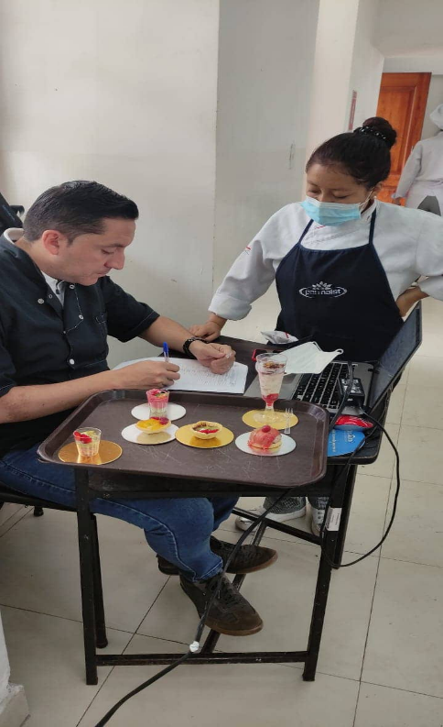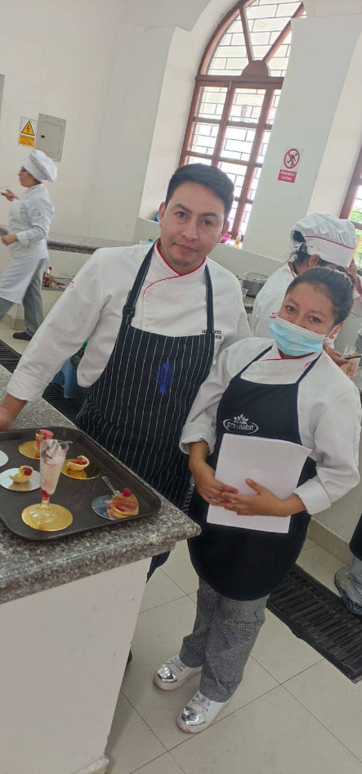
Figura 20.
Postres fríos elaborados con ruibarbo.
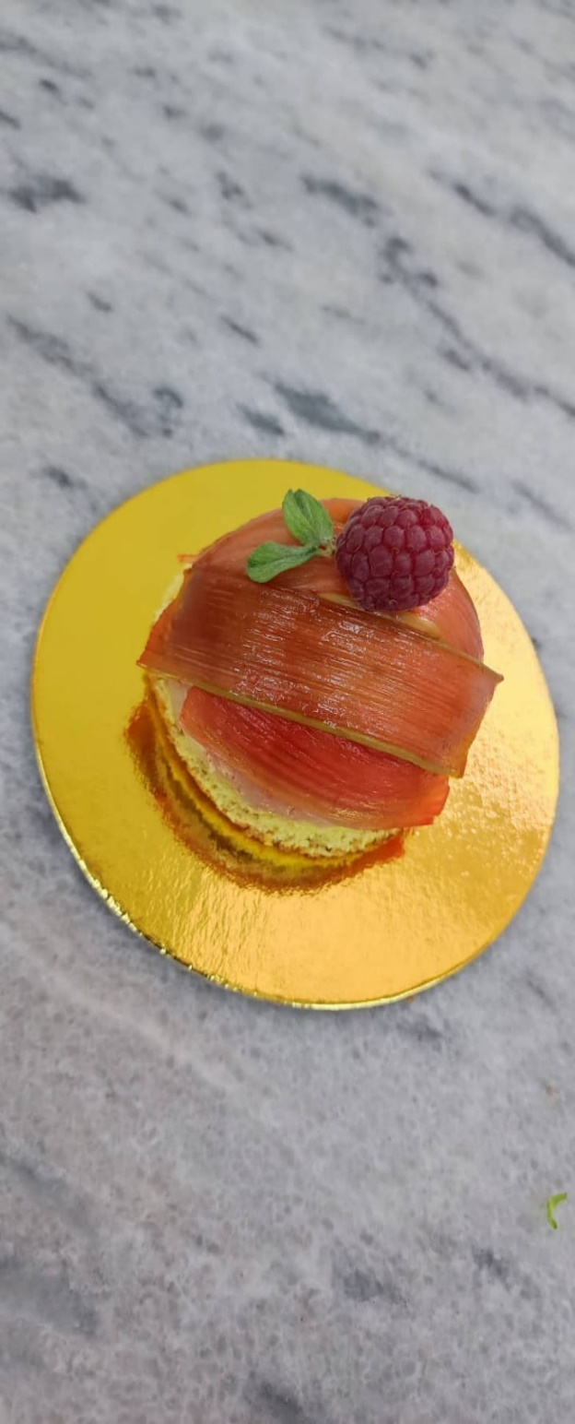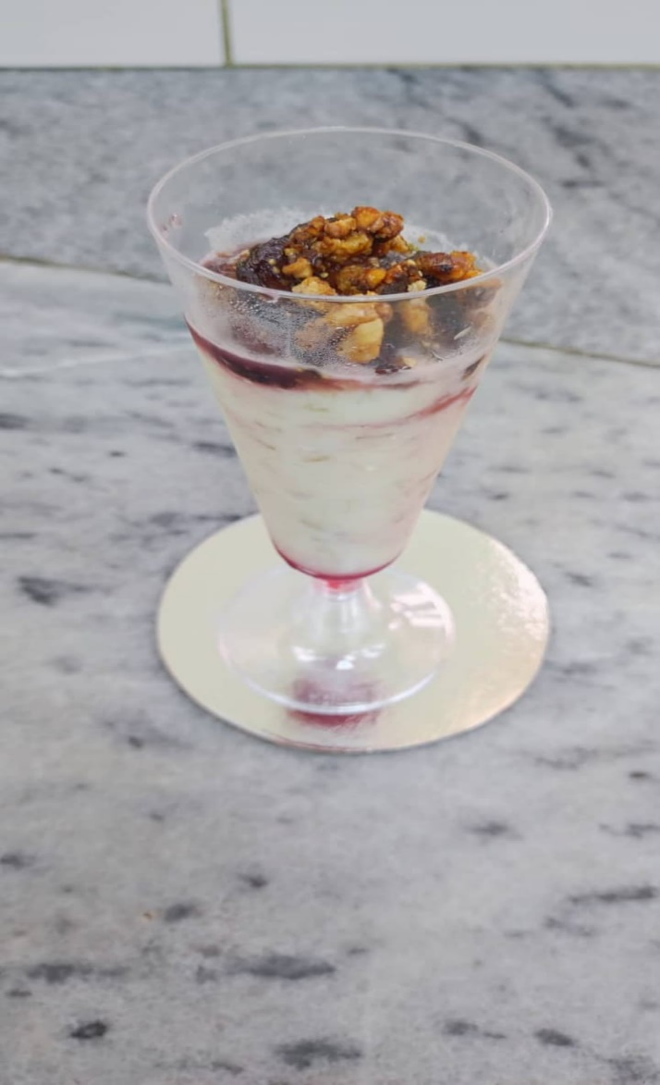
Figura 21.
Postres semifríos elaborados con ruibarbo.
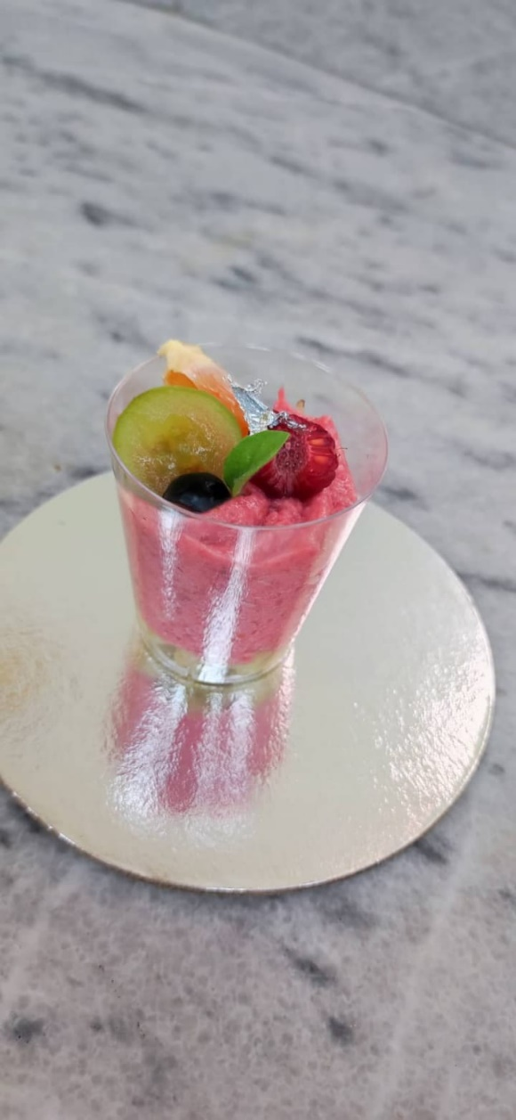
Figura 22.
Postres calientes elaborados con ruibarbo.
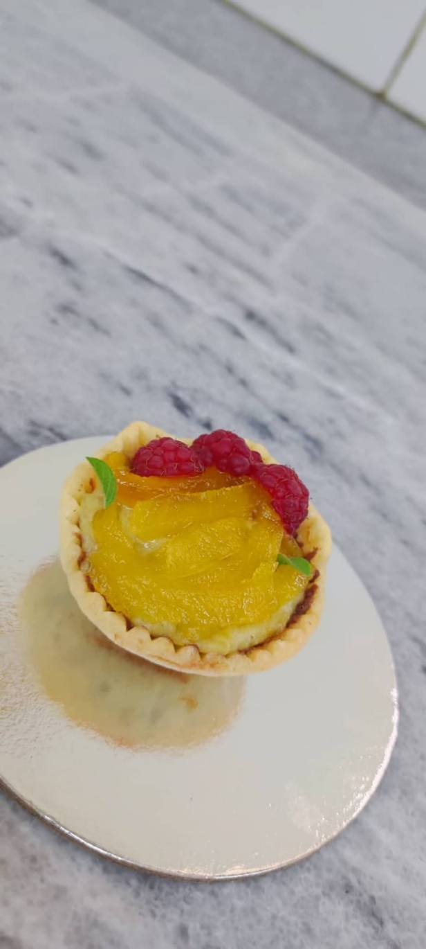

Figura 23.
Tallos de ruibarbo obtenidos de la granja Organic Life.
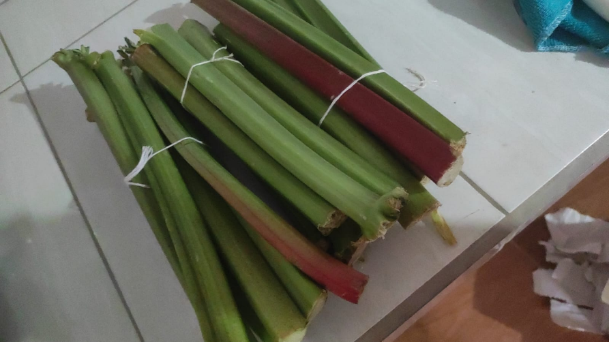
Figura 24.
Ficha de degustación.

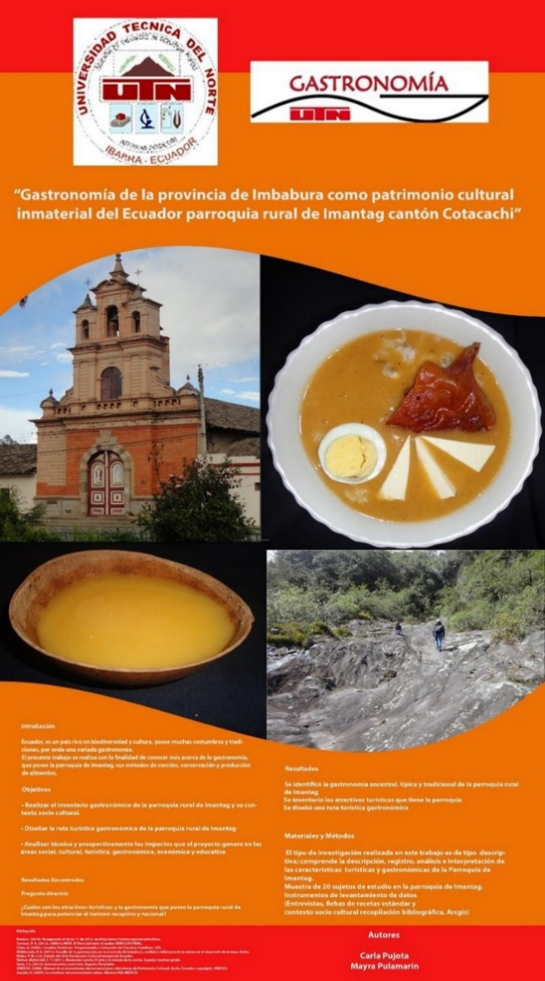
UNIVERSIDAD TÉCNICA DEL NORTE
FACULTAD DE CIENCIAS ADMINISTRATIVAS Y ECONÓMICAS
(FACAE)
GASTRONOMÍA
Instrumento de validación: Ficha de aceptabilidad
La siguiente ficha de calificación esta dirigida a personas afines al campo gastronómico con el propósito de recolectar opiniones acerca de la aceptabilidad del ruibarbo y su aplicación en la cocina creativa dentro de postres. Se solicita calificar las preparaciones según las escalas presentadas donde 1 se considerara el puntaje más bajo y 5 como el más alto.
Preparacion N° : |  | Nombre del postre :
Indicadores
Sentido | Opcion de respuesta |  | Calificación
Color
Vista | Muy agradable
 | Agradable
 | Neutro
 | Poco agradable
 | No agradable
Montaje
Vista | Muy agradable
 | Agradable
 | Neutro
 | Poco agradable
 | No agradable
Aroma
Olfato | Muy agradable
 | Agradable
 | Neutro
 | Poco agradable
 | No agradable
Sabor
Gusto | Muy agradable
 | Agradable
 | Neutro
 | Poco agradable
 | No agradable
Postre de mayor preferencia

